คู่มือ
การขอรับทุนอุดหนุนการวิจัย

สำหรับ
บุคลากรของมหาวิทยาลัยเนชั่น

ส่วนงานวิจัยและบริการวิชาการ สำนักวิชาการ
มหาวิทยาลัยเนชั่น

ปรับปรุง 25 กุมภาพันธ์ 2563

คำนำ

มหาวิทยาลัยเนชั่นเป็นสถาบันอุดมศึกษาเอกชนมีบทบาทหน้าที่สำคัญในการจัดการเรียนการสอน การวิจัย การบริการวิชาการแก่สังคม และการทำนุบำรุงศิลปวัฒนธรรม สำหรับงานวิจัยและบริการวิชาการถือเป็นภาระงานหลักของบุคลากร มหาวิทยาลัยสนับสนุนให้บุคลากรได้มีโอกาสทำวิจัย เพื่อนำไปใช้ในการพัฒนาการเรียนการสอน การสร้างองค์ความรู้ใหม่ แล้วนำไปใช้เพื่อการแก้ปัญหาของชุมชนและสังคมต่อไป
คู่มือการขอรับทุนอุดหนุนการวิจัยสำหรับบุคลากรของมหาวิทยาลัยเนชั่น ที่ส่วนงานวิจัยและบริการวิชาการได้จัดทำขึ้นจะช่วยอำนวยประโยชน์ให้บุคลากรได้รับทราบขั้นตอนในการเขียนโครงการวิจัย เพื่อเสนอขอรับทุน กฎเกณฑ์ ระเบียบการขอรับทุนอุดหนุนการวิจัย ระเบียบการเงิน เพื่อเป็นแนวปฏิบัติในการขอรับทุน หรือที่ได้รับทุนแล้ว
อนึ่ง ประกาศ กฎระเบียบ กฎเกณฑ์ ข้อกำหนดในเอกสารฉบับนี้เป็นแนวทางปฏิบัติหลัก ส่วนกรณีที่มีกฎระเบียบอื่นใดต่างไปจากที่ถือปฏิบัติก็อาจยืดหยุ่นได้ตามเหตุผลและความเหมาะสมในแต่ละกรณีไป

ส่วนงานวิจัยและบริการวิชาการ สำนักวิชาการ
มหาวิทยาลัยเนชั่น

สารบัญ
นโยบายการวิจัยของมหาวิทยาลัย | 1
หลักเกณฑ์การขอทุนอุดหนุนการวิจัย | 2
ขั้นตอนการขอทุนสนับสนุนการวิจัย | 3
ขั้นตอนการดำเนินการวิจัย และงานสร้างสรรค์ | 4
ขั้นตอนการเบิกงบประมาณสนับสนุนการวิจัยทั้ง 3 งวด และการเผยแพร่ผลงานวิชาการ | 4
การเสนอโครงการวิจัยเพื่อขอรับทุนอุดหนุนการวิจัย | 4
แบบเสนอโครงร่างการวิจัย เพื่อประกอบการขอรับทุนสนับสนุนการวิจัย (วจบ.01)  แบบสัญญารับทุนสนับสนุนการทำวิจัย (วจบ.02)  แบบหนังสือยินยอมให้หักเงินเดือน (วจบ.03) | 5  14  17
แบบการรายงานความก้าวหน้าของการวิจัย (วจบ.04) | 18
รายงานแผนการโครงการวิจัย | 21
รายงานการเบิกจ่ายเงินของโครงการวิจัย | 22
แบบคำร้องขอขยายเวลาการทำวิจัย (วจบ.05) | 23
แบบคำร้องขอยุติการทำวิจัย (วจบ.06) | 24
แบบการส่งรายงานวิจัยฉบับสมบูรณ์ (วจบ.07)  ตัวอย่างการเขียนบรรณานุกรม  ภาคผนวก  คำสั่ง แต่งตั้งคณะกรรมการส่งเสริมการวิจัยและบริการวิชาการ มหาวิทยาลัยเนชั่น  ประกาศ เกณฑ์การพิจารณาโครงการวิจัยและค่าใช้จ่ายเกี่ยวกับการวิจัย  คำสั่ง แต่งตั้งคณะทำงานส่งเสริมการพัฒนางานวิจัย พ.ศ. 2562  หลักเกณฑ์พิจารณาวารสาร เผยแพร่ผลงานวิชาการ  ประกาศศูนย์ดัชนีการอ้างอิงวารสารไทย(TCI) | 25  37  40  41  44  48  50  53

นโยบายการวิจัยของมหาวิทยาลัยเนชั่น

มหาวิทยาลัยเนชั่นเห็นความสำคัญของการวิจัยและส่งเสริมการวิจัยแก่บุคลากรของมหาวิทยาลัย ด้วยการจัดสรรทุนวิจัยแก่บุคลากร ส่งเสริมบุคลากรแสวงหาแหล่งทุนวิจัยจากภายนอก การทำวิจัยร่วมกับองค์กรวิชาชีพ องค์กรท้องถิ่น และส่วนราชการอื่นตามกรอบการวิจัย จึงส่งเสริมการวิจัยอย่างหลากหลายทั้งการวิจัยทางวิชาการ ซึ่งประกอบด้วยการวิจัยพื้นฐาน การวิจัยเพื่อแสวงหาองค์ความรู้ใหม่ การวิจัยเพื่อพัฒนาอาชีพ การพัฒนาชุมชนและสังคม การวิจัยเพื่อพัฒนาประเทศ การวิจัยสถาบัน ตลอดจนโครงการบริการวิชาการแก่สังคม
กรอบการวิจัยของมหาวิทยาลัย
1. กรอบการวิจัยของมหาวิทยาลัยจะต้องสอดคล้องกับแผนยุทธศาสตร์การวิจัยของมหาวิทยาลัย เพื่อนำผลการวิจัยมาใช้ประโยชน์โดยตรงสำหรับแก้ปัญหาของหน่วยงาน คณะวิชาและมหาวิทยาลัย และองค์การภายนอกที่เกี่ยวข้อง
2. การวิจัยที่สอดคล้องกับทิศทางการวิจัยของมหาวิทยาลัย หรือเป็นงานวิจัยที่จะก่อให้เกิดประโยชน์ต่อประสิทธิภาพการเรียนการสอน ในกรอบประเด็นการวิจัย ดังนี้
2.1 การวิจัยเชิงสำรวจ ทั้งเชิงประมาณและเชิงคุณภาพ
2.2 การวิจัยเชิงทดลอง หรือวิจัยและพัฒนา
2.3 วิจัยพัฒนารูปแบบที่สร้างสรรค์นวัตกรรมที่สามารถใช้ในเชิงพาณิชย์
3. การวิจัยที่เป็นเรื่องสำคัญและเป็นปัญหาของสังคมในปัจจุบัน ซึ่งต้องการหาคำตอบเพื่อแก้ไข
ลักษณะของโครงการวิจัย
1. เป็นโครงการวิจัยที่กำหนดเสร็จภายใน 1 ปี
2. ไม่เป็นโครงการเพื่อขอรับวุฒิบัตร หรือปริญญา
3. ไม่เป็นโครงการวิจัยที่เคยได้รับทุนอุดหนุน หรือกำลังเสนอขอรับทุนอุดหนุนการวิจัยจากหน่วยงาน
หรือองค์การอื่น
4. ข้อเสนอโครงการวิจัยจะต้องมีลักษณะเป็นโครงการวิจัยเดี่ยว/โครงการวิจัยย่อยในแผนวิจัย หรือชุดโครงการ
5. ข้อเสนอโครงการวิจัยให้ใช้รูปแบบตามส่วนงานวิจัยและบริการวิชาการกำหนด
คุณสมบัติของผู้เสนอโครงการวิจัย
1. เป็นอาจารย์ บุคลากร หรือหน่วยงานที่มหาวิทยาลัยมอบหมายให้ดำเนินการวิจัย
2. บุคลากรหรืออาจารย์ต้องไม่อยู่ระหว่างการลาศึกษาต่อ

หลักเกณฑ์การขอทุนอุดหนุนการวิจัย
1. หัวข้อการวิจัยควรเป็นไปตามกรอบการวิจัยของมหาวิทยาลัย
2. คุณสมบัติของผู้มีสิทธิขอรับทุนวิจัย มหาวิทยาลัยจะเน้นการให้ทุนอุดหนุนการวิจัยกับบุคลากร และคณาจารย์ของมหาวิทยาลัยเนชั่น
3. ระยะเวลาในการดำเนินการวิจัย ประมาณ 1 ปี
4. การขอรับทุนอุดหนุนการวิจัย ให้ส่งข้อเสนอโครงการวิจัยตามแบบฟอร์มที่กำหนด (แบบ วจบ.01)
5. การพิจารณาให้ทุนอุดหนุนการวิจัย ผู้ทรงคุณวุฒิและคณะกรรมการวิจัยจะประเมินข้อเสนอ
โครงการวิจัย จากความเหมาะสมของโครงการ ความสำคัญ วัตถุประสงค์และประโยชน์ของโครงการ
ตลอดจนกระทั่งกรอบการวิจัย และวิธีการดำเนินการวิจัย
6. การใช้จ่ายเงินอุดหนุนการวิจัย การใช้จ่ายเงินอุดหนุนการวิจัยเป็นไปตามระเบียบและตามสัญญารับเงินอุดหนุนการวิจัย มหาวิทยาลัยเนชั่น ตามเงื่อนไข ดังนี้
6.1 เมื่อผู้วิจัยทำสัญญารับเงินอุดหนุนการวิจัยแล้ว จะได้รับเงินอุดหนุนการวิจัย งวดที่ 1 คิดเป็นเงินไม่เกินร้อยละ 20 ของทุนวิจัยที่ได้รับ พร้อมแนบข้อเสนอโครงการวิจัยและแผนการใช้จ่ายเงินและรายงานความก้าวหน้าของโครงการวิจัย บทที่ 1 บทที่ 2 บทที่ 3 ก่อนขอรับเงินในงวดที่ 2
6.2 การจ่ายเงินงวดที่ 2 จะจ่ายให้ไม่เกินร้อยละ 50 ของทุนวิจัยที่ได้รับ และรายงานการใช้จ่ายเงินงวดที่ 1 พร้อมใบสำคัญรับเงิน และรายงานความก้าวหน้าของโครงการวิจัยในบทที่ 4 และบทที่ 5 พร้อมทั้งยื่นเอกสารยืนยันการร่างตีพิมพ์บทความจากการวิจัย ก่อนรับเงินงวดที่ 3
6.3 การจ่ายเงินงวดที่ 3 จะจ่ายส่วนที่เหลืออีกร้อยละ 30 ของทุนวิจัยที่ได้รับ พร้อมทั้งใบสำคัญรับเงินของการใช้จ่ายเงินงวดที่ 2 และเอกสารหลักฐานการทำวิจัย ดังนี้
(1) รายงานฉบับสมบูรณ์ จำนวน 3 เล่ม พร้อมแผ่นซีดี (CD) รายงานฉบับสมบูรณ์ จำนวน 1 แผ่น โดยพิมพ์คำว่า “ได้รับทุนสนับสนุนการวิจัยจากมหาวิทยาลัยเนชั่น” ที่ปกด้านหน้าของงานวิจัย
(2) ผู้วิจัยต้องเสนอตีพิมพ์เผยแพร่บทความงานวิจัยตามรูปแบบที่ส่วนงานวิจัยและบริการวิชาการกำหนด โดยส่งเป็นบทความจากการวิจัยสำหรับการตีพิมพ์จะต้องลงในวารสารวิชาการหรือแหล่งอื่นที่เป็นที่ยอมรับตามเกณฑ์ของ สกอ. หรือ สมศ. ที่กำหนดไว้ในการประกันคุณภาพการศึกษา โดยเป็นผลงานที่เกิดขึ้นในขณะที่มีการทำการวิจัย จำนวน 1 ชุด พร้อมแผ่นซีดี (CD)
7. สัญญาและลิขสิทธิ์
7.1 ผู้วิจัยได้รับอนุมัติให้ดำเนินการวิจัย ต้องทำสัญญารับเงินอุดหนุนการวิจัยกับมหาวิทยาลัยตาม
แบบฟอร์มที่กำหนดและต้องปฏิบัติตามเงื่อนไขของสัญญา
7.2 องค์ความรู้ นวัตกรรม และผลิตภัณฑ์ที่ได้จากผลงานวิจัยให้ถือว่าเป็นลิขสิทธิ์ระหว่างนักวิจัยและมหาวิทยาลัย
7.3 การเผยแพร่รายงาน หรือสิ่งพิมพ์สาธารณะให้ถือว่าเป็นเอกสิทธิ์ของมหาวิทยาลัย
7.4 ครุภัณฑ์ หรืออุปกรณ์ที่จัดซื้อโดยเงินอุดหนุนการวิจัย (ถ้ามี) ให้ส่งมอบแก่มหาวิทยาลัยเมื่อเสร็จสิ้นการวิจัย
8. การระงับการให้ทุนอุดหนุนการวิจัย
8.1 ผู้วิจัยที่ประสงค์ที่จะขอระงับการดำเนินการวิจัยต้องชี้แจงเหตุผลเป็นลายลักษณ์อักษรต่อคณะกรรมการส่งเสริมการวิจัยและบริการวิชาการ และในกรณีที่ยังไม่ได้ดำเนินการ ผู้วิจัยจะต้องคืนที่เบิกไปแล้วทั้งหมด แก่มหาวิทยาลัยเนชั่น ภายใน 30 วัน และมหาวิทยาลัยจะงดเว้นการพิจารณาให้ทุนโครงการวิจัยแก่บุคลากรรายที่คืนดังกล่าว จำนวน 1 ปี
8.2 ในกรณีที่ดำเนินการไปบางส่วน ให้หัวหน้าโครงการวิจัยหรือผู้วิจัยส่งคืนเงินเหลือจ่ายไปยังมหาวิทยาลัยภายใน 30 วัน พร้อมทั้งรายงานผลการวิจัยที่ได้ดำเนินการไปแล้ว และมหาวิทยาลัยจะงดเว้นการพิจารณาให้ทุนโครงการวิจัยของผู้วิจัยที่คืนดังกล่าว จำนวน 1 ปี
8.3 กรณีเกิดเหตุสุดวิสัย และโครงการวิจัยจำเป็นต้องยกเลิกโครงการ ให้หัวหน้าโครงการวิจัยส่งคืนเงินเหลือจ่ายไปยังมหาวิทยาลัยภายใน 30 วัน พร้อมรายงานผลการวิจัยที่ได้ดำเนินการไปแล้ว
ขั้นตอนการขอทุนสนับสนุนการวิจัย
เพื่อให้การดำเนินการวิจัยของมหาวิทยาลัยเป็นไปอย่างมีประสิทธิภาพ ขณะเดียวกันกับบุคลากรของมหาวิทยาลัยมีความเข้าใจในขั้นตอนการขอรับทุนสนับสนุนการวิจัยจึงได้มีการกำหนดขั้นตอนการขอทุนสนับสนุนการวิจัยและการดำเนินการวิจัยได้ดังนี้
ขั้นตอนการขอทุนสนับสนุนการวิจัยและงานสร้างสรรค์
1) ผู้วิจัยเสนอโครงร่างการวิจัย ต่อผู้บังคับบัญชา เพื่อพิจารณากรอบการวิจัย และกรอบงบประมาณ แล้วส่งต่อคณะทำงานส่งเสริมการพัฒนางานวิจัย
2) คณะทำงานส่งเสริมการพัฒนางานวิจัย พิจารณากลั่นกรองโครงร่างการวิจัย แล้วเสนอต่อคณะกรรมการส่งเสริมการวิจัยและบริการวิชาการ
3) คณะทำงานส่งเสริมการพัฒนางานวิจัย รวบรวมข้อเสนอแนะส่งให้ผู้วิจัย เพื่อปรับปรุงแก้ไข
4) ผู้วิจัยเสนอโครงร่างการวิจัยที่ปรับแก้แล้ว ต่อผู้บังคับบัญชา เพื่อพิจารณากรอบการวิจัย และกรอบงบประมาณ แล้วส่งต่อคณะทำงานส่งเสริมการพัฒนางานวิจัย
5) คณะทำงานส่งเสริมการพัฒนางานวิจัย พิจารณากลั่นกรองโครงร่างการวิจัย แล้วเสนอต่อคณะกรรมการส่งเสริมการวิจัยและบริการวิชาการอีกครั้ง
6) คณะกรรมการส่งเสริมการวิจัยและบริการวิชาการ พิจารณาแล้วรวบรวมจัดทำประมาณการงบประมาณสนับสนุนงานวิจัยของบุคลากร
7)อธิการบดีลงนามประกาศประมาณการงบประมาณสนับสนุนงานวิจัยของบุคลากร
8) ผู้วิจัยขอรับการสนับสนุนตามประมาณการงบประมาณสนับสนุนงานวิจัยของบุคลากร

ขั้นตอนการดำเนินการวิจัยและงานสร้างสรรค์
1) ผู้วิจัยที่ได้รับงบประมาณสนับสนุนงานวิจัยของบุคลากร จัดทำข้อเสนอโครงร่างการวิจัย และสัญญาที่เกี่ยวข้อง เสนอผ่านผู้บังคับบัญชา เพื่อพิจารณากรอบงบประมาณ แล้วเสนอคณะทำงานส่งเสริมการพัฒนางานวิจัย
2) คณะทำงานส่งเสริมการพัฒนางานวิจัย รวบรวมโครงร่างการวิจัย และสัญญาที่เกี่ยวข้อง เสนอท่านอธิการบดีเพื่อลงนาม
3) คณะทำงานส่งเสริมการพัฒนางานวิจัย เก็บสัญญาไว้หนึ่งฉบับ และอีกฉบับเก็บไว้ที่ผู้วิจัย
4) ผู้วิจัยดำเนินการตามเงื่อนไขในสัญญา
5) ผู้วิจัยส่งเอกสารหลักฐาน เพื่อขออนุมัติเบิกเงินทุนวิจัย งวดที่ 1 แล้วดำเนินการต่อไป
6) ผู้วิจัยส่งเอกสารหลักฐาน เพื่อขออนุมัติเบิกเงินทุนวิจัย งวดที่ 2 แล้วดำเนินการต่อไป
7) ผู้วิจัยเขียนบทความจากการวิจัยแล้วเผยแพร่ตามเงื่อนไข และได้รับการตอบรับตีพิมพ์ผลงานแล้ว
8)ผู้วิจัยส่งเอกสารหลักฐาน เพื่อขออนุมัติเบิกเงินทุนวิจัย งวดที่ 3 แล้วจัดทำคำร้องขอยุติการวิจัย

ขั้นตอนการเบิกงบประมาณสนับสนุนการวิจัยทั้ง 3 งวด และการเผยแพร่ผลงานวิชาการ
1) ผู้วิจัยทำหนังสือขออนุมัติเบิกงบประมาณ จากผู้บังคับบัญชา
2) ส่งต่อหนังสือเพื่อตรวจสอบ จากสำนักวิชาการ
3) ส่งต่อหนังสือเพื่อตรวจสอบ จากส่วนงานบัญชี การเงิน จัดซื้อ
4) ส่งต่อหนังสือให้เจ้าหน้าที่สำนักวิชาการ นำเข้าระบบ NTU Budget
5) อธิการบดีพิจารณาเห็นชอบ ผ่านระบบ NTU Budget
6) ส่วนงานวิจัยและบริการวิชาการส่งเอกสารที่ได้รับอนุมัติ ให้ส่วนงานบัญชี การเงิน จัดซื้อ เพื่อทำจ่าย
7) ส่วนงานบัญชี การเงิน จัดซื้อ ส่งเอกสารให้การเงินส่วนกลาง เพื่อพิจารณา
8)การเงินส่วนกลาง โอนเงินเข้าบัญชีผู้วิจัย
9)ส่วนงานบัญชี การเงิน จัดซื้อ โทรแจ้งผู้วิจัย

การเสนอโครงการวิจัยเพื่อขอรับทุนอุดหนุนการวิจัย
การเสนอโครงการวิจัยเพื่อขอรับทุนอุดหนุนการวิจัยให้ดำเนินการดังนี้
1. ศึกษาระเบียบมหาวิทยาลัยเนชั่น ว่าด้วยการให้ทุนอุดหนุนการวิจัย
2. พิจารณารายละเอียดเกี่ยวกับกรอบการวิจัยที่มหาวิทยาลัยให้การสนับสนุนในแต่ละปี
3. จัดทำเค้าโครงการวิจัย (Proposal) ตามแบบเสนอโครงการวิจัย (วจบ.01) ส่งให้ส่วนงานวิจัยและบริการวิชาการ จำนวน 1 ชุด แบบเสนอโครงร่างการวิจัยเพื่อประกอบการขอรับทุนสนับสนุนการวิจัย จากมหาวิทยาลัยเนชั่น
แบบ วจบ.01

แบบเสนอโครงร่างการวิจัย
เพื่อประกอบการขอรับทุนสนับสนุนการวิจัยจากมหาวิทยาลัยเนชั่น
ชื่อโครงการวิจัย (ภาษาไทย) .......................................................................................
ชื่อโครงการวิจัย (ภาษาอังกฤษ).........................................................................................

ส่วน A : ประเภทของโครงการวิจัย
O โครงการวิจัยใหม่ O โครงการวิจัยที่มีระยะเวลาต่อเนื่อง ..... ปี
ส่วน B : องค์ประกอบในการจัดทำโครงการวิจัย
1. คณะผู้ดำเนินงานโครงการวิจัย (ความรับผิดชอบของนักวิจัยแต่ละคนในการทำวิจัย และสัดส่วนที่ทำการวิจัย %)
1.1 ................................ ............................หัวหน้าโครงการ สัดส่วนที่ทำการวิจัย ... %
1.2 ................................ ........................... ผู้ร่วมวิจัย สัดส่วนที่ทำการวิจัย ... %
2. ประเภทของการวิจัย
O โครงการวิจัยประเภททดลอง ที่ใช้เครื่องมือ และวัสดุต่าง ๆ ในสาขาวิทยาศาสตร์สุขภาพ
O โครงการวิจัยเชิงปริมาณที่ใช้แบบสอบถามเป็นเครื่องมือ
O โครงการวิจัยเชิงคุณภาพ
O อื่น ๆ ........................................................................................................
3. สอดคล้องกับยุทธศาสตร์
O ยุทธศาสตร์ระดับมหาวิทยาลัย .......................................... ...........................................
O ยุทธศาสตร์ระดับคณะวิชา .......................................... ...........................................
4. สาขาวิชาและกลุ่มสาขาวิชาที่ทำการวิจัย
.............................................................................................................................................
5. จริยธรรมการวิจัยในมนุษย์
O ผ่านคณะกรรมการจริยธรรมการวิจัยในมนุษย์
หน่วยงาน/สถาบัน ................................................................................................
รหัส EC .......................................................................................................
O ไม่ผ่าน เนื่องจาก …………………………………………………………………………………………
6. คำสำคัญ (keywords) ของโครงการวิจัย
...................................... ...................................... ......................................
7. ความสำคัญและที่มาของการวิจัย
.............................................................................................................................................
8. วัตถุประสงค์ของการวิจัย
1. ........................................................................................................................
9. ขอบเขตของการวิจัย
ขอบเขตด้านเนื้อหา
.............................................................................................................................................
ขอบเขตด้านประชากรและกลุ่มตัวอย่าง
.............................................................................................................................................
ขอบเขตด้านสถานที่
.............................................................................................................................................
ขอบเขตด้านระยะเวลา
.............................................................................................................................................
10. ข้อจำกัดของการวิจัย (ถ้ามี)
.............................................................................................................................................
11. ทฤษฎี แนวคิด สมมติฐาน (ถ้ามี) และกรอบแนวความคิดของการวิจัย
.............................................................................................................................................
12. การทบทวนวรรณกรรม/สารสนเทศ/งานวิจัยที่เกี่ยวข้อง
.............................................................................................................................................
13. เอกสารอ้างอิง ส่วนนี้เขียนแบบ APA และอ้างอิงเฉพาะที่ถูกอ้างถึงในข้อเสนอโครงการ
.............................................................................................................................................
14. ประโยชน์ที่คาดว่าจะได้รับ
เช่น การพิมพ์และเผยแพร่ในวารสารวิชาการ การนำไปใช้ประโยชน์
การนำไปประยุกต์กับการเรียนการสอน ท้องถิ่น และชุมชน
1. ....................................................................................................
15. แผนการถ่ายทอดเทคโนโลยีหรือผลการวิจัยสู่กลุ่มเป้าหมาย
1. ...................................................................................................
16. วิธีการดำเนินการวิจัย
1. ................................................................................................

17. ระยะเวลาทำการวิจัย และแผนการดำเนินงานตลอดโครงการวิจัย (ให้ระบุอย่างละเอียด)
ระยะเวลา/ขั้นตอน | ปี 2562
 | ม.ค. | ก.พ. | มี.ค. | เม.ย. | พ.ค. | มิ.ย. | ก.ค. | ส.ค.
1. | ====
2. |  | ==== | ==== | ==== | ====
3. |  |  |  |  |  | ==== | ==== | ====
18. งบประมาณของโครงการวิจัย (แบบ ก.)
- งบประมาณรวมทั้งสิ้น .............................. บาท (……………………..)
- ค่าเผยแพร่ผลงานวิชาการ .............................. บาท
- งบประมาณรวมค่าเผยแพร่ผลงานวิชาการ .............................. บาท (……………………..)
- คาดว่าจะตีพิมพ์ในวารสาร/ประชุมวิชาการ ...................................................................
- หน่วยงานเจ้าของวารสาร/ประชุมวิชาการ ......................................................................
- ค่า Impact Factor ของวารสาร ..................................................................
- ค่าน้ำหนักในการประกันคุณภาพ ..................................................................

งบประมาณค่าใช้จ่ายโครงการ จำแนกตามหมวด
ลำดับที่ | รายละเอียดงบประมาณ | จำนวน | ราคาต่อหน่วย | รวมเป็นเงิน | หมายเหตุ
1 | หมวดค่าตอบแทน (ไม่เกิน 30% ของค่าใช้จ่ายทั้งหมด)
1.1 ค่าจ้างพิมพ์เอกสารโครงการ
(ไม่เกิน 5,000 บาท)
 | 1.2 ............................................................
 | 1.3 ............................................................
 | 1.4 ............................................................
 | 1.5 ............................................................
2 | หมวดค่าใช้สอย
2.1 ค่าจ้างวิเคราะห์และประมวลผลการวิจัย
(ไม่เกิน 5,000 บาท)
2.2 ค่าสำเนาเอกสาร
(ไม่เกิน 500 บาท)
 | 2.3 ............................................................
 | 2.4 ............................................................
 | 2.5 ............................................................
3 | หมวดค่าวัสดุ
3.1 ค่าจัดทำเล่มรายงานการวิจัยจำนวน 5 เล่ม
(ไม่เกิน 2,000 บาท)
 | 3.2 ............................................................
 | 3.3 ............................................................
 | 3.4 ............................................................
 | 3.5 ............................................................
4 | รวมงบประมาณ

19. ความสำเร็จหรือความคุ้มค่าของการวิจัยที่คาดว่าจะได้รับ
1. .....................................................................................................................
2. ....................................................................................................................

ลงชื่อ ............................................. หัวหน้าโครงการวิจัย ลงชื่อ ..................................... คณบดี/หัวหน้าหน่วยงาน
( ) ( )
วันที่ ................................. วันที่ .................................

ความเห็นของผู้อำนวยการสำนักวิชาการ
..............................................................................................................................................................................
........................................................................................................................................................................................................................................................................................................................................................................................................................................................................................................................................

ลงชื่อ ................................................. ผู้อำนวยการสำนักวิชาการ
(อาจารย์อัศนีย์ ณ น่าน)
วันที่ .................................

ความเห็นของอธิการบดี
..............................................................................................................................................................................
..............................................................................................................................................................................

ลงชื่อ ................................................. อธิการบดีมหาวิทยาลัยเนชั่น
(ผู้ช่วยศาสตราจารย์ ดร.กฤษฎา ตันเปาว์)
วันที่ .................................

ส่วน C : ประวัติคณะผู้วิจัย
(ให้เขียนแยกกันระหว่างหัวหน้าโครงการวิจัย และผู้ร่วมโครงการวิจัย ในกรณีที่มีการทำวิจัยร่วมกัน)
1. ชื่อ-นามสกุล (ภาษาไทย) ..........................................................................................
ชื่อ-นามสกุล (ภาษาอังกฤษ) ..........................................................................................
2. ตำแหน่งปัจจุบัน ..........................................................................................
3. หน่วยงานและสถานที่อยู่ที่ติดต่อได้สะดวก พร้อมหมายเลขโทรศัพท์ E-mail
...............................................................................................................................................................
4. ประวัติการศึกษา (รูปแบบตาม มคอ.2)
................................................................................................................................................................
5. สาขาวิชาการที่มีความชำนาญพิเศษ (แตกต่างจากวุฒิการศึกษา) ระบุสาขาวิชาการทำวิจัย
................................................................................................................................................................
6. ประสบการณ์ที่เกี่ยวข้องกับการวิจัย ทั้งภายในและภายนอกมหาวิทยาลัย
โดยระบุสถานภาพในการทำวิจัยว่าหัวหน้าโครงการวิจัย หรือผู้ร่วมวิจัย ในแต่ละผลงานวิจัย
...............................................................................................................................................................
7. งานวิจัยที่ทำสำเร็จแล้ว : ชื่อผลการวิจัย ปีที่พิมพ์ การเผยแพร่ และแหล่งทุน
................................................................................................................................................................
8. งานวิจัยที่กำลังทำ : ชื่องานวิจัย แหล่งทุน และสถานภาพในการทำวิจัย
................................................................................................................................................................

ขั้นตอนการดำเนินการขอรับทุนสนับสนุนการวิจัย
1. นักวิจัยส่งแบบเสนอโครงร่างการวิจัย เพื่อประกอบการขอรับทุนสนับสนุนการวิจัยจากมหาวิทยาลัยเนชั่น ตามแบบ วจบ.01 โดยผ่านความเห็นชอบจากคณบดี/หัวหน้าหน่วยงาน
2. คณะวิชา รวบรวมแบบเสนอโครงร่างการวิจัย ตามข้อ 1 ฉบับสำเนา จำนวน 1 ชุด พร้อมหนังสือนำส่งให้เจ้าหน้าที่ส่วนงานวิจัยและบริการวิชาการ สำนักวิชาการ และทาง E-mail สำหรับต้นฉบับเก็บไว้ที่นักวิจัย
3. เจ้าหน้าที่ผู้รับผิดชอบส่ง E-mail แบบเสนอโครงร่างการวิจัย ให้คณะทำงานส่งเสริมการพัฒนางานวิจัย พิจารณา
4. คณะทำงานส่งเสริมการพัฒนางานวิจัย ส่งผลการพิจารณาแบบเสนอโครงร่างการวิจัย ให้เจ้าหน้าที่ผู้รับผิดชอบสรุปผล แล้วส่งให้คณะกรรมการส่งเสริมการวิจัยและบริการวิชาการ เพื่อพิจารณา
5. เจ้าหน้าที่ผู้รับผิดชอบ สรุปข้อเสนอแนะ จากข้อ 4 นำเสนอคณะกรรมการบริหารมหาวิทยาลัย เนชั่น เพื่อเสนอวาระ เพื่อพิจารณาในที่ประชุมคณะอนุกรรมการวิจัย (ร่วม wtu ntu)
6. ส่วนงานวิจัยและบริการวิชาการ สำนักวิชาการ สรุปข้อเสนอแนะเพื่อให้นักวิจัยแก้ไข
7. สำนักวิชาการเสนอวาระเพื่อพิจารณาในที่ประชุมคณะกรรมการวิชาการ (ร่วม wtu ntu)
8. สำนักวิชาการเสนอขออนุมัติต่อท่านอธิการบดี และประกาศโครงร่างการวิจัยที่ได้รับทุนสนับสนุนจากมหาวิทยาลัย
9. แจ้งหัวหน้าโครงการให้เริ่มดำเนินการตามกรอบงานวิจัย

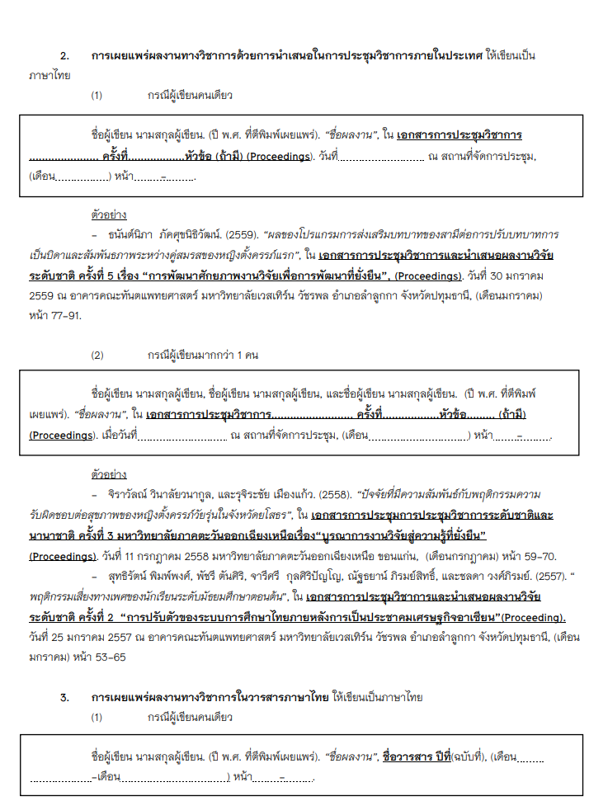

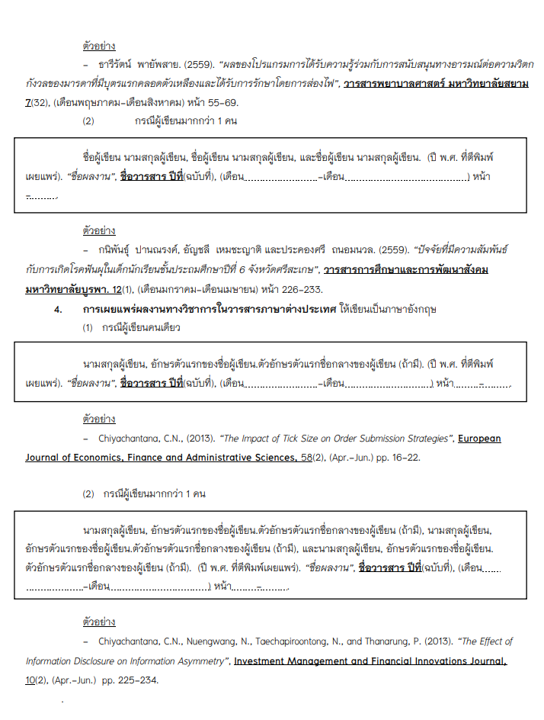

แบบ วจบ.02

สัญญาเลขที่ ....................../...................
สัญญารับทุนสนับสนุนการทำวิจัย ปีการศึกษา.....................
สัญญาทำขึ้น ณ มหาวิทยาลัยเนชั่น เลขที่ 444 ถนนวชิราวุธดำเนิน ตำบลพระบาท อำเภอเมือง จังหวัดลำปาง เมื่อวันที่..................เดือน.....................พ.ศ.............. ระหว่าง ผู้ช่วยศาสตราจารย์ ดร.กฤษฎา ตันเปาว์ ตำแหน่ง อธิการบดี มหาวิทยาลัยเนชั่น ซึ่งต่อไปในสัญญานี้เรียกว่า “อธิการบดีมหาวิทยาลัยเนชั่น” ฝ่ายหนึ่ง กับ ....................................... เลขประจำตัวประชาชน..................................... ตำแหน่ง อาจารย์ หน่วยงาน ................................ ซึ่งต่อไปนี้เรียกว่า “ผู้วิจัย” อีกฝ่ายหนึ่ง
คู่สัญญาทั้งสองฝ่ายตกลงทำสัญญากัน ดังมีข้อความต่อไปนี้
ข้อ 1. “ผู้ให้ทุน” ตกลงให้ทุน และ “ผู้รับทุน” ตกลงรับทุนสนับสนุนการวิจัยเรื่อง................................................................. ตามโครงการวิจัยที่แนบมา และให้ถือเป็นส่วนหนึ่งของสัญญานี้
ข้อ 2. “ผู้รับทุน” ตกลงทำวิจัยตามสัญญาใน ข้อ 1. ให้เสร็จสมบูรณ์นับแต่วันลงนามสัญญานี้ ซึ่งทุนวิจัยมีกำหนดระยะเวลา ... เดือน เริ่มตั้งแต่วันที่ .... เดือน ... พ.ศ. ... ถึงวันที่ ... เดือน ... พ.ศ. ....
หาก “ผู้รับทุน” ไม่สามารถส่งผลงานวิจัยได้ทันตามกำหนดโดยมีเหตุผลอันสมควร มีสิทธิขออนุมัติต่อ “ผู้ให้ทุน”เพื่อขยายเวลาทำวิจัยได้ไม่เกิน 1 ครั้ง ระยะเวลาไม่เกิน 6 เดือน นับแต่วันที่ครบกำหนดในสัญญาทุนวิจัย โดยผู้รับทุนส่งแบบคำร้องขอขยายเวลาการวิจัยตามแบบฟอร์มของมหาวิทยาลัยเนชั่น
ข้อ 3. “ผู้รับทุน” ได้รับทราบและเข้าใจ ระเบียบ ประกาศ ข้อบังคับของ “ผู้ให้ทุน”ซึ่งมีอยู่ในวันที่ทำสัญญานี้โดยตลอดแล้ว “ผู้รับทุน” ยินยอมผูกพันตามระเบียบ ประกาศ ข้อบังคับดังกล่าวและจะปฏิบัติตามโดยเคร่งครัด
ข้อ 4. “ผู้รับทุน” ขอรับรองว่าทุก 3 เดือน นับแต่วันที่ทำสัญญาขอรับทุนเป็นต้นไป จะส่งรายงานความก้าวหน้าการวิจัย และส่งรายงานสรุปผลเมื่อสิ้นปีของการได้รับทุน แม้ว่าการวิจัยนั้นจะยังไม่เสร็จสมบูรณ์ และเมื่อทำการวิจัยเสร็จสมบูรณ์ตามระยะที่กำหนดแล้ว จะส่งรายงานวิจัยฉบับสมบูรณ์ต่อ “ผู้ให้ทุน”ตามเงื่อนไขที่ “ผู้ให้ทุน” กำหนด
ข้อ 5. “ผู้ให้ทุน” ตกลงอนุมัติทุนวิจัยของมหาวิทยาลัยเนชั่น ให้แก่ผู้รับทุนเป็นจำนวนเงิน ..........บาท (…..) โดยแบ่งจ่าย 3 งวด ตามเงื่อนไขที่มหาวิทยาลัยกำหนด ดังนี้
งวดที่ 1 จำนวนเงิน ร้อยละ 20 ของทุนวิจัยที่ได้รับอนุมัติ จำนวนเงิน........บาท (…..) จะจ่ายให้เมื่อได้รับอนุมัติโครงการวิจัย
งวดที่ 2 จำนวนเงิน ร้อยละ 50 ของทุนวิจัยที่ได้รับอนุมัติ จำนวนเงิน.......... บาท (…..) จะจ่ายให้เมื่อผู้รับทุนขออนุมัติเบิกเงิน พร้อมกับส่งรายงานความก้าวหน้าโครงการวิจัย โดยมีรายละเอียดในบทที่ 1 บทนำ บทที่ 2 ผลงานทบทวนวรรณกรรม บทที่ 3 วิธีวิจัย พร้อมรายงานค่าใช้จ่ายในงวดที่ 1
งวดที่ 3 จำนวนเงินร้อยละ 30 ของทุนวิจัยที่ได้รับอนุมัติ จำนวนเงิน......บาท (…..) จะจ่ายให้เมื่อ “ผู้รับทุน” ขออนุมัติเบิกเงิน พร้อมส่งรายงานวิจัยที่ผ่านการประเมินและได้รับการปรับปรุงแก้ไข (ถ้ามี) จำนวน 3 เล่ม พร้อมแผ่นซีดี (CD) ฉบับสมบูรณ์จำนวน 1 แผ่น และส่งหลักฐานการเสนอขอตีพิมพ์เรียบร้อยแล้วตามข้อกำหนดในข้อ 6. พร้อมรายงานค่าใช้จ่ายที่คงเหลือ
ข้อ 6. “ผู้รับทุน”ต้องนำเสนอผลงานวิจัยตามหลักเกณฑ์ระดับคุณภาพผลงานทางวิชาการของการประกันคุณภาพทางการศึกษา โดย “ผู้รับทุน” ขอทุนวิจัยจากมหาวิทยาลัยเนชั่นจะต้องเผยแพร่ผลงานวิชาการในระดับไม่ต่ำกว่าการนำเสนอในงานประชุมวิชาการระดับชาติที่มีการตีพิมพ์เผยแพร่บทความฉบับสมบูรณ์
ข้อ 7. ในการเผยแพร่ข้อมูล ข่าวสาร อันเกี่ยวกับผลงานของโครงการในสิ่งพิมพ์ใดหรือสื่อใดในแต่ละครั้ง “ผู้รับทุน” จะต้องระบุข้อความว่า “ได้รับเงินสนับสนุนการวิจัยจากมหาวิทยาลัยเนชั่น” ทั้งนี้ให้ส่งสำเนาของสิ่งที่ได้เผยแพร่นั้นให้ “ผู้ให้ทุน” จำนวน 1 ชุดด้วย
ข้อ 8. ทรัพย์สินทางปัญญาในผลการวิจัยให้เป็นลิขสิทธิ์ของผู้ให้ทุนแต่เพียงผู้เดียว ถ้า “ผู้รับทุน”นำไปเผยแพร่ ให้ลงข้อความในการนำเสนอ หรือการแสดงซึ่งการเผยแพร่ผลงานวิจัย เป็นลายลักษณ์อักษรว่า“ได้รับทุนสนับสนุนการวิจัยจากมหาวิทยาลัยเนชั่น” และหากมีการนำผลงานวิจัยไปใช้ประโยชน์เพื่อการค้า ต้องแบ่งปันผลประโยชน์ให้กับมหาวิทยาลัยเนชั่น ไม่น้อยกว่าร้อยละ 20 เว้นแต่คู่สัญญาทั้งสองฝ่ายมีการตกลงกันเป็นอย่างอื่นก่อนการลงนามสัญญานี้
ข้อ 9. ทรัพย์สิน วัสดุ อุปกรณ์ คงเหลือที่เกิดจากการทำวิจัย และวัสดุถาวร ที่ไม่สูญสิ้น หรือหมดไปจากการทำวิจัย และการจัดซื้อโดยใช้งบประมาณของมหาวิทยาลัยเนชั่น “ผู้รับทุน” จะต้องนำส่งให้กับมหาวิทยาลัยเนชั่น ทั้งหมด หลังจากสิ้นสุดโครงการแล้วภายใน 30 วัน
ข้อ 10. ในระหว่างดำเนินการโครงการตามสัญญานี้ หากมีปัญหาใดๆ อันอาจเป็นอุปสรรคในการดำเนินการตามโครงการให้สำเร็จลุล่วงไปเกิดขึ้น “ผู้รับทุน” จะต้องแจ้งเป็นหนังสือให้ “ผู้ให้ทุน” ได้ทราบภายใน 30 วัน นับแต่วันที่ปัญหาดังกล่าวเกิดขึ้น เพื่อร่วมหาแนวทางแก้ไขต่อไป
ข้อ 11. “ผู้รับทุน” จะต้องรับผิดชอบการดำเนินการวิจัย โดยคำนึงถึงความปลอดภัยของผู้เกี่ยวข้องทั้งนี้ให้เป็นไปตามจริยธรรมการวิจัยในคน/สัตว์ทดลอง และความปลอดภัยทางด้านชีวภาพ ด้านเคมี ด้านรังสีและด้านอนามัยและสิ่งแวดล้อม
ข้อ 12. “ผู้รับทุน” จะต้องรับผิดชอบแต่โดยลำพังต่อการละเมิดบทบัญญัติแห่งกฎหมายหรือสิทธิใด ๆ
ในทรัพย์สินทางปัญญาของบุคคลภายนอกซึ่ง “ผู้รับทุน” นำมาใช้ปฏิบัติงานวิจัยตามสัญญานี้
ข้อ13. หาก “ผู้รับทุน” ผิดสัญญาข้อหนึ่งข้อใดข้างต้น หรือไม่ทำการวิจัยให้แล้วเสร็จตามโครงการวิจัยที่ได้รับทุนสนับสนุนการวิจัยภายใน 1 ปีตามสัญญาทุนวิจัย และ “ผู้ให้ทุน”พิจารณาแล้วเห็นว่าไม่มีเหตุอันควร “ผู้รับทุน”ยินยอมให้ “ผู้ให้ทุน”ยกเลิกสัญญานี้ และเรียกเงินคืนพร้อมชดใช้ค่าปรับให้กับ“ผู้ให้ทุน”เป็นเงิน 2 เท่าของทุนวิจัยที่ได้รับอนุมัติโดย “ผู้รับทุน”ยินยอมให้หักจากเงินเดือนประจำหรือเงินรายได้อื่นของ “ผู้รับทุน” แล้วแต่กรณีอีกทั้งต้องคืนอุปกรณ์การดำเนินโครงการวิจัยคืนทั้งหมด โดย “ผู้ให้ทุน”จะไม่พิจารณาจัดสรรทุนให้กับ “ผู้รับทุน”อีกต่อไป
สัญญานี้ทำขึ้นสองฉบับมีข้อความตรงกันทั้งสองฝ่ายได้อ่านและเข้าใจข้อความในสัญญานี้ตลอดแล้ว
จึงได้ลงลายมือชื่อพร้อมทั้งประทับตรา (ถ้ามี) ไว้เป็นสำคัญต่อหน้าพยานของแต่ละฝ่ายและเก็บไว้ฝ่ายละฉบับ

ไทย บัตรประจำตัวประชาชนเลขที่ ๓ ๑
ลงชื่อ.....................................................ผู้ให้ทุน
(ผู้ช่วยศาสตราจารย์ ดร.กฤษฎา ตันเปาว์)

อธิการบดีมหาวิทยาลัยเนชั่น

ลงชื่อ....................................................ผู้รับทุน
(………………………………………………….)

อธิการบดีมหาวิทยาลัยเนชั่น

ลงชื่อ.....................................................ผู้มอ
(ดร.กฤษฎา ตันเปาว์)

อธิการบดีมหาวิทยาลัยเนชั่น

ลงชื่อ..............................................พยานฝ่ายผู้ให้ทุน
(อาจารย์อัศนีย์ ณ น่าน)

ลงชื่อ..............................................พยานฝ่ายผู้ให้ทุน
(ผู้ช่วยศาสตราจารย์บุรินทร์ รุจจนพันธุ์)

ลงชื่อ..............................................พยานฝ่ายผู้รับทุน
(...............................................................)

ลงชื่อ..............................................พยานฝ่ายผู้รับทุน
(...............................................................)

แบบฟอร์มหนังสือยินยอมให้หักเงินเดือน (วจบ.03)
ที่ มนช...........

แบบ วจบ.03
ที่ มนช...........
หนังสือยินยอมให้หักเงินเดือน
เขียนที่ มหาวิทยาลัยเนชั่น
วันที่........เดือน...................พ.ศ...........
เรียน อธิการบดีมหาวิทยาลัยเนชั่น

ข้าพเจ้า..................................................ตำแหน่ง.................................คณะ/สาขา........................ ซึ่งได้รับอนุมัติจากมหาวิทยาลัยเนชั่น ให้ทุนอุดหนุนโครงการวิจัยเป็นจำนวนเงิน..................... บาท(..............) และได้ทำสัญญารับทุนอุดหนุนทางการวิจัย ลงวันที่..............................นั้น
ถ้าข้าพเจ้าผิดสัญญารับทุนอุดหนุนการวิจัย ยินยอมให้ทางมหาวิทยาลัยเนชั่น หักเงินเดือนเพื่อชำระหนี้คืน เป็นจำนวนหนึ่งในสามของเงินเดือนแต่ไม่น้อยกว่า 2,000 บาท จนกว่าจะครบจำนวนเงินที่ต้องชำระโดยจะต้องชำระให้เสร็จสิ้นภายใน 2 ปี เพื่อเป็นหลักฐานข้าพเจ้าได้ลงลายมือชื่อไว้ข้างท้ายนี้ต่อหน้าพยาน ณ วัน เดือน ปี ที่ระบุข้างต้นแล้ว

ลงชื่อ...............................................ผู้ให้ความยินยอม

(...............................................)

ลงชื่อ...............................................พยาน
(...............................................)

ลงชื่อ...............................................พยาน
(...............................................)
แบบ วจบ.04-1/5
แบบการรายงานความก้าวหน้าของการวิจัย
แบบรายงานความก้าวหน้าของการวิจัยเพื่อขออนุมัติเงินงวดที่ 2
ชื่อโครงการวิจัย (ภาษาไทย) …………………………………………………………………………………………………………
สัญญาเลยที่......................................................... ลงวันที่............... เดือน........................ พ.ศ.................
ขอเบิกเงินไปในงวดที่ ………………………2…………………….. เป็นจำนวนเงิน ………………………………… บาท
เบิกงวดที่ 1 ไปแล้ว 20 % เป็นเงิน...................บาท
ขอเบิกงวดที่ 2 50 % เป็นเงิน...................บาท
จะเบิกงวดที่ 3 30% เป็นเงิน...................บาท
รวม 100% เป็นเงิน...................บาท
ผลงานความก้าวหน้าของการวิจัย วันที่ …………………………… เดือน ……………………….พ.ศ. …………………
- ผลการดำเนินงาน
 ทบทวนวรรณกรรมที่เกี่ยวข้อง
 ระเบียบวิธีวิจัย
 การสร้างเครื่องมือการวิจัย
 ทดลอง / เก็บรวบรวมข้อมูล
 การวิเคราะห์ข้อมูล
 การเขียนรายงาน
 พิมพ์รูปเล่ม
 การตีพิมพ์เผยแพร่ผลงานวิชาการ
- การดำเนินงานเป็นไปตามแผนหรือไม่
 เป็นไปตามแผน
 ล่าช้ากว่าแผน
 เร็วกว่าแผน
คาดว่าจะส่งรูปเล่มได้ภายในเดือน …………………………………………………. พ.ศ. …………………………
ชี้แจงเกี่ยวกับปัญหาหรืออุปสรรค (ถ้ามี)………………………………………………………………………….
ลงชื่อ............................................................หัวหน้าโครงการวิจัย
(...................................................................)
วันที่ ................................................

วจบ.04-2/5

ลงชื่อ..................................................ผู้ร่วมวิจัย
(.......................................................)
วันที่ ................................................
ความเห็นของคณบดี
............................................................................................................................................................................................................................................................................................................................................................
ลงชื่อ
(.........................................................)
คณบดีคณะ ...............................................
ผลการประเมินรายงานความก้าวหน้าของโครงการวิจัย
 สนับสนุนให้ดำเนินการต่อไป
 ไม่สนับสนุนให้ดำเนินการต่อไป ระบุเหตุผล ...........................................................................
ลงชื่อ
(ผู้ช่วยศาสตราจารย์บุรินทร์ รุจจพันธ์)
รองผู้อำนวยการสำนักวิชาการ
ความเห็นของผู้อำนวยการสำนักวิชาการ
 สนับสนุนให้ดำเนินการต่อไป และอนุมัติเงินในงวดที่ 2
 ไม่สนับสนุนให้ดำเนินการต่อไป ระบุเหตุผล……………………………………………………………
ลงชื่อ
(อาจารย์อัศนีย์ ณ น่าน)
ผู้อำนวยการสำนักวิชาการ
ความเห็นของอธิการบดี
 อนุมัติเงินในงวดที่ 2 จำนวน...........................บาท
 ไม่อนุมัติ เพราะ……………………………………………………………………………
ลงชื่อ
(ผู้ช่วยศาสตราจารย์ ดร.กฤษฎา ตันเปาว์)
อธิการบดี

วจบ.04-3/5

หมายเหตุ : การขอเบิกเงินในงวดที่ 2 หัวหน้าโครงการวิจัยหรือผู้วิจัยจะต้องดำเนินการเขียนบทที่ 1 และบทที่ 2 และบทที่ 3 ให้แล้วเสร็จ และต้องรายงานการใช้จ่ายเงินที่ใช้จ่ายไปแล้วตามจริงในงวดที่ 1 หากมีใบสำคัญรับเงิน ใบเสร็จรับเงิน และหรือเอกสารหลักฐานทางการเงิน ให้ส่งตัวจริง พร้อมสำเนาจำนวน 1 ชุด แนบมากับแบบฟอร์มการรายงานนี้ด้วย โดยที่การใช้จ่ายเงินให้เป็นไปตามที่ได้แจ้งไว้ในการขอรับเงินสนับสนุนในการ ส่งโครงร่างการวิจัยมายังส่วนงานวิจัยและบริการวิชาการ

วจบ.04-4/5
รายงานแผนการโครงการวิจัย
ขั้นตอน | แผนการดำเนินโครงการวิจัย |  | ผลการดำเนินงานวิจัย |  | ร้อยละของงาน | รายละเอียดของแผนงาน
 | วันที่เริ่มแผน | วันที่  เสร็จสิ้น | วันที่เริ่มจริง | วันที่  เสร็จสิ้นจริง
1. การเตรียมแผนงานวิจัย/ทบทวนศึกษาเอกสารต่างๆ
2. กำหนดแผนการ/วิธีการดำเนินงานวิจัย
3. ดำเนินงานวิจัย/เก็บรวบรวมข้อมูล
4. การวิเคราะห์ต่างๆ
5. จัดทำรายงาน และเผยแพร่
6. อื่นๆ

ลงชื่อ ................................................................ หัวหน้าโครงการวิจัย
(...................................................................)
วันที่ ..........................................................
วจบ.04-5/5

รายงานการเบิกจ่ายเงินของโครงการวิจัย
รายการ | งบประมาณ  ที่ตั้งไว้ | ผลการใช้จ่ายงบประมาณ |  | คงเหลือ | ร้อยละการเบิกจ่าย
 |  | ระหว่างเดือน | จำนวนเงิน
1. หมวดค่าตอบแทน
2. หมวดค่าใช้สอยในการเดินทาง
3. หมวดค่าวัสดุสิ้นเปลือง
4. หมวดค่าเช่าสถานที่
5. หมวดค่าพิมพ์ผลงานวิจัย
6. หมวดค่าใช้จ่ายเบ็ดเตล็ด
รวมเงิน
ผลการใช้จ่าย : .............................................................................................................................................................................................................................
ลงชื่อ ..........................................................หัวหน้าโครงการวิจัย
(.......................................................)
วันที่.....................................................
แบบ วจบ.05

แบบคำร้องขอขยายเวลาการทำวิจัย
มหาวิทยาลัยเนชั่น

วันที่.........เดือน..........................พ.ศ...........
เรื่อง ขอขยายเวลาการวิจัย
เรียน ......................................................................................
ด้วยข้าพเจ้า(นาย/นาง/นางสาว) ..................................นามสกุล....................................
ตำแหน่ง ......................................ระดับ ......................... สังกัด คณะ/ สำนัก.................................................
โทรศัพท์ ........................................... เป็นผู้ได้รับทุนอุดหนุนการวิจัยจากมหาวิทยาลัยเนชั่น ประเภท
มหาวิทยาลัย คณะ สำนัก สถาบัน ประจำปี .....................จำนวนเงิน................................บาท(........................................................... ) ให้ทำการวิจัยเรื่อง
(ภาษาไทย)..................................................................................................................... ....................
...........................................................................................................................................................
(ภาษาอังกฤษ)
...........................................................................................................................................................
ตามสัญญาเลขที่....................................ลงวันที่................เดือน.....................................พ.ศ...... ....................
และสิ้นสุดตามแบบเสนอโครงการวิจัยวันที่.......................เดือน..................................พ.ศ.........................
มีความประสงค์จะขอขยายเวลาการวิจัย ครั้งที่...............ถึงวันที่..........เดือน......................พ.ศ.......................
รวม.........................เดือน เนื่องจาก (ระบุสาเหตุที่ไม่สามารถทำการวิจัยให้แล้วเสร็จตามโครงการ)
..............................................................................................................................................................................
..............................................................................................................................................................................
..............................................................................................................................................................................
จึงเรียนมาเพื่อโปรดพิจารณา พร้อมนี้ได้แนบสำเนาสัญญารับทุนอุดหนุนการวิจัยมาเพื่อ
ประกอบการพิจารณาด้วย
ลงชื่อ.........................................................
(..............................................................)
ผู้วิจัย/คณะผู้วิจัย
แบบ วจบ.06
แบบคำร้องขอยุติการทำวิจัย

วันที่ ...........เดือน ............................ พ.ศ.............
เรื่อง ขอยุติการวิจัย
เรียน .........................................
ด้วยข้าพเจ้า(นาย/นาง/นางสาว)..........................นามสกุล.................................................................
ตำแหน่ง .................................ระดับ........................ สังกัด คณะ/สำนัก/สถาบัน............................................
โทรศัพท์ ........................................... เป็นผู้ได้รับทุนอุดหนุนการวิจัยจากมหาวิทยาลัยเนชั่น ประเภท
มหาวิทยาลัย คณะ สำนัก สถาบัน ประจำปี .....................จำนวนเงิน................................บาท(........................................................... ) ให้ทำการวิจัยเรื่อง
(ภาษาไทย)..................................................................................................................... ....................
...........................................................................................................................................................
(ภาษาอังกฤษ)..............................................................................................................................................
ตามสัญญาเลขที่....................................ลงวันที่................เดือน.....................................พ.ศ...... ....................
มีความประสงค์จะขอยุติการวิจัยตามโครงการดังกล่าว เนื่องจาก (ระบุสาเหตุที่ไม่สามารถทำการวิจัย
ต่อไปได้หรือไม่อาจทำการวิจัยให้แล้วเสร็จได้) ……………………………………............................………………………
ข้าพเจ้าได้รับทุนอุดหนุนการวิจัยไปแล้วเป็นเงิน........................บาท (.................................................)
และได้ใช้จ่ายในโครงการวิจัยนี้ไปแล้วเป็นเงิน.........................บาท (...................................................)
มีเงินเหลือจ่ายเป็นเงิน ............................................บาท (............................................................)
จึงเรียนมาเพื่อโปรดพิจารณา หากข้าพเจ้าได้รับอนุมัติให้ยุติการวิจัยแล้ว ข้าพเจ้าจะดำเนินการ
คืนเงินทุนอุดหนุนการวิจัยที่ได้รับ เป็นจำนวนเงิน ....................... บาท (.............................................)
ให้มหาวิทยาลัยภายใน 7 วัน นับแต่วันที่อนุมัติให้ยุติการทำวิจัย
ลงชื่อ .......................................................
( ..............................................................)
ผู้วิจัย/คณะผู้วิจัย

แบบ วจบ.07
แบบการส่งรายงานวิจัยฉบับสมบูรณ์
รูปแบบรายงานการวิจัยฉบับสมบูรณ์
ก. หัวข้อสำคัญของรายงานการวิจัยฉบับสมบูรณ์ ประกอบด้วย
1. ส่วนต้น ประกอบด้วย
1.1 หน้าปก
1.2 ปกใน
1.3 กิตติกรรมประกาศ
1.4 บทคัดย่อ (ทั้งภาษาไทยและภาษาอังกฤษ)
1.5 สารบัญ
1.6 สารบัญตาราง
1.7 สารบัญภาพ
1.8 คำอธิบายสัญลักษณ์
2. ส่วนกลาง ประกอบด้วย
2.1 บทนำ
2.2 เนื้อเรื่อง
2.3 ผลการวิเคราะห์ข้อมูล
2.4 บทสรุป
3. ส่วนท้าย ประกอบด้วย
3.1 บรรณานุกรม
3.2 ภาคผนวก
3.3 ประวัตินักวิจัย
ข. แนวทางการเขียนรายงานการวิจัยฉบับสมบูรณ์แต่ละหัวข้อ
1. ส่วนต้น
1.1 หน้าปก
1.2 ปกใน
1.3 กิตติกรรมประกาศ คือข้อความที่กล่าวขอบคุณผู้ที่ให้การช่วยเหลือหรือให้ความร่วมมือเป็นอย่างดีในการวิจัยโดยไม่ต้องกล่าวขอบคุณผู้บังคับบัญชาหรือผู้ที่เกี่ยวข้องในการอนุมัติโครงการวิจัยโดยตำแหน่ง ยกเว้นกรณีที่มีส่วนเกี่ยวข้องในการดำเนินงานวิจัยโดยตรง ในส่วนนี้ไม่ควรเกิน 1 หน้ากระดาษ และให้ระบุข้อความ “การวิจัยครั้งนี้ได้รับทุนอุดหนุนการวิจัยจากมหาวิทยาลัยเนชั่น ปีงบประมาณ.......................... (ระบุปีงบประมาณที่ได้รับจัดสรรทุนอุดหนุนการวิจัย)”
1.4 บทคัดย่อ ให้เขียนบทคัดย่อทั้งภาษาไทยและภาษาอังกฤษ โดยบทคัดย่อภาษาไทยเรียงเป็นลำดับแรก ต่อด้วยบทคัดย่อภาษาอังกฤษ ในเนื้อหาของบทคัดย่อควรประกอบด้วย วัตถุประสงค์จุดมุ่งหมาย ขอบเขตของการวิจัย วิธีวิจัยรวมถึงเครื่องมือที่ใช้วิธีเก็บข้อมูล จำนวนและลักษณะของกลุ่มที่ศึกษา ผลการวิจัย ระดับนัยสำคัญทางสถิติ (ถ้ามีการทดสอบ) เป็นต้น
1.5 สารบัญ ตามตัวอย่างหน้าที่ 35
1.6 สารบัญตาราง เป็นส่วนที่ระบุถึงตำแหน่งของตารางทั้งหมดที่มีอยู่ในงานวิจัย
1.7 สารบัญภาพหรือสารบัญแผนภูมิ เป็นส่วนที่แสดงตำแหน่งหน้าของภาพ แผนที่ แผนภูมิ กราฟ ฯลฯ
1.8 คำอธิบายสัญลักษณ์ เป็นส่วนที่อธิบายถึงสัญลักษณ์และคำย่อต่างๆที่ใช้ในการวิจัย
2. ส่วนกลาง
2.1 บทนำ ระบุถึงความเป็นมาและความสำคัญของปัญหา วัตถุประสงค์ขอบเขตของการวิจัยวิธีดำเนินการวิจัยโดยย่อ และประโยชน์ที่คาดว่าจะได้รับ เป็นต้น
2.2 เนื้อเรื่อง ระบุถึงรายละเอียดเกี่ยวกับวัสดุที่ใช้ในการวิจัยและวิธีดำเนินการวิจัยและผลการวิจัย โดยแบ่งเป็นบทๆ จะมีกี่บทก็ได้ในส่วนนี้ควรมีบทที่เกี่ยวกับเอกสารและผลงานที่เกี่ยวข้อง รายงานถึงทฤษฎีแนวคิดเกี่ยวกับการศึกษา และบทที่บรรยายวิธีการที่ใช้ในการวิจัยโดยละเอียดว่ามีขั้นตอนอะไรบ้าง การใช้เอกสารข้อมูล การใช้เครื่องมือ ขั้นตอนการทดลอง เป็นต้น
2.3 ผลการวิเคราะห์โดยข้อวิจารณ์ในบทนี้จะกล่าวถึงการวิเคราะห์รายงานผลการวิจัย และการอภิปรายผลการวิจัย
2.4 สรุปและข้อเสนอแนะ เป็นการสรุปเรื่องราวในการวิจัยทั้งหมด และข้อเสนอแนะเกี่ยวกับการวิจัยในขั้นตอนต่อไป รวมไปถึงการประยุกต์ใช้ผลการวิจัยที่ได้
2.5 บรรณานุกรม
การอ้างอิงเอกสาร (Citations) คือ การบอกแหล่งที่มาของข้อมูลที่ผู้เขียนนำมาใช้อ้างอิงในการเขียนผลงานต่างๆ เพื่อเป็นการแสดงหลักการที่สำคัญซึ่งจะทำให้ผลงานเขียนนั้น ๆ เป็นที่ยอมรับและน่าเชื่อถือ เป็นการให้เกียรติผู้เขียนเดิมซึ่งเป็นผู้เสนอผลงานเรื่องนั้นไว้ก่อนแล้ว และเป็นการแสดงเจตนาบริสุทธิ์ของผู้เขียนว่าไม่ได้ขโมยความคิดหรือลอกเลียนข้อมูลของผู้อื่นโดยไม่มีการอ้างอิง (Plagiarism) ซึ่งหากมีการตรวจพบจะเกิดความเสียหายร้ายแรง เพราะถือว่าเป็นการกระทำที่ผิดหลักจรรยาบรรณ
การอ้างอิงเอกสารในการทำวิจัยได้ยึดหลักเกณฑ์ของ (The American Psychological Association, APA) ซึ่งเป็นรูปแบบการอ้างอิงเอกสารที่เป็นมาตรฐานสากลและได้รับความนิยมอย่างกว้างขวางทั่วโลก โดยในบางส่วนได้ดัดแปลงให้เหมาะสมกับการนำมาใช้ในการอ้างอิงเอกสารภาษาไทย ในการเขียนเอกสารในผลงานวิชาการ บทความ จำเป็นต้องมีการอ้างอิงไว้ทั้ง 2 ส่วนของตัวผลงานคือ ส่วนเนื้อเรื่อง และส่วนท้ายเล่มหรือท้ายเรื่อง โดยในบทนี้จะอธิบายถึงการอ้างอิงในส่วนเนื้อเรื่อง (Reference Citations in Text) และบทถัดไปจะอธิบายถึงการอ้างอิงส่วนท้ายเล่มหรือท้ายเรื่อง (List of References)
การอ้างอิงในส่วนเนื้อเรื่อง คือ การบอกแหล่งที่มาของข้อมูลโดยการอ้างอิงคละไปในส่วนเนื้อเรื่อง ทำให้ทราบว่าในส่วนนั้นนำมาจากแหล่งใด โดยใช้การอ้างอิงแบบ นาม-ปี (Author-Date method of citation)ซึ่งเป็นการอ้างอิงโดยระบุ ชื่อผู้แต่ง และปีพิมพ์ของเอกสาร ไว้ข้างหน้าหรือข้างหลังข้อความที่ต้องการอ้างอิง เพื่อบอกแหล่งที่มาของข้อความนั้น ดังมีรูปแบบการอ้างอิงดังนี้
อ้างไว้ข้างหน้าข้อความ
การอ้างไว้ข้างหน้าข้อความ ใช้ในกรณีต้องการเน้นชื่อผู้แต่งที่เป็นเจ้าของข้อความหรือแนวคิด โดยอ้างชื่อผู้แต่งอยู่ในเนื้อความและปีใส่ไว้ในวงเล็บ ตามด้วยข้อความที่อ้างอิง
ชื่อผู้แต่ง (ปีที่พิมพ์)..........................................................................................................
อ้างไว้ข้างหลังข้อความ
การอ้างไว้ข้างหลังข้อความ ใช้กรณีต้องเน้นข้อความหรือแนวคิดที่นำมาอ้าง โดยอ้างทั้ง
ชื่อผู้แต่งและปีไว้ในวงเล็บต่อจากข้อความที่อ้างอิง......................................(ชื่อผู้แต่ง, ปีพิมพ์)
หลักการเขียนการอ้างอิงแบบ นาม-ปี มีรายละเอียดดังนี้
1) เอกสารที่มีผู้แต่ง 1 คน
กรณีที่เป็นผู้แต่งคนไทย แต่งเอกสารเป็นภาษาไทย ให้ใส่ ชื่อและนามสกุลตามลำดับ ส่วนกรณีที่เป็นผู้แต่งชาวต่างประเทศ หรือผู้แต่งคนไทยที่แต่งเอกสารเป็นภาษาต่างประเทศให้ใส่ชื่อสกุลเท่านั้น ดังตัวอย่าง
1.1) ผู้แต่งคนไทย แต่งเอกสารเป็นภาษาไทย
สมเกียรติ อัญชนา (2544)…………………………………………………………………………………
พระกฤษณา (2550)…………………………………………………………………………………………
หรือ
…………………………………………………….…………………….……… (สมเกียรติ อัญชนา, 2544)
………………………………………………………………………………… (พระกฤษณา, 2550)
1.2) ผู้แต่งชาวต่างประเทศ
James A. (2000)……………………………………………………………………………………………….……
หรือ
……………………………………………………………………………………………(James A., 2000)

1.3) ผู้แต่งคนไทย แต่งเอกสารเป็นภาษาต่างประเทศ
Sermchart (1998) ผลสัมฤทธิ์ทางการเรียน หมายถึง การบรรลุถึงความรู้หรือการพัฒนาในด้านการเรียน ซึ่งโดยปกติจะพิจารณาจากคะแนนที่ได้จากการทำแบบทดสอบหรือคะแนนที่ได้จากผู้สอบมอบหมายหรือทั้งสองอย่าง
หรือ
ผลสัมฤทธิ์ทางการเรียน หมายถึงการบรรลุถึงความรู้หรือการพัฒนาในด้านการเรียน ซึ่งโดยปกติจะพิจารณาจากคะแนนที่ได้จากการทำแบบทดสอบหรือคะแนนที่ได้จากผู้สอนมอบหมายหรือทั้งสองอย่าง (Sermchart, 1998)
4) ผู้แต่งที่เป็นสถาบันหรือกลุ่มบุคคล (Institute or Group)
ชื่อกลุ่มบุคคลที่ทำหน้าที่เป็นผู้แต่ง ได้แก่ หน่วยงานราชการ สมาคม สถาบัน หรือกลุ่มศึกษาต่าง ๆ ให้ใส่กลุ่มบุคคลนั้น ๆ เป็นชื่อผู้แต่ง ซึ่งโดยทั่วไปในการอ้างอิงครั้งแรก จะใส่ชื่อเต็มแล้วกำกับด้วยชื่อย่อ การอ้างอิงครั้งต่อไปใช้เฉพาะชื่อย่อ
4.1) กรณีที่มีทั้งชื่อหน่วยงานย่อยและหน่วยงานใหญ่ ให้ใส่เฉพาะชื่อหน่วยงานย่อยที่ระบุเป็นชื่อแรกเท่านั้น เช่น สำนักเลขาธิการสภาการศึกษา สำนักวิจัยและพัฒนาการศึกษา ให้ใส่คำว่า สำนักเลขาธิการสภาการศึกษา ดังตัวอย่าง
สำนักงานเลขาธิการสภาการศึกษา. (2550)..............................................................
หรือ
.....................................................................(สำนักงานเลขาธิการสภาการศึกษา, 2550)
4.2) กรณีที่หน่วยงานมีชื่อย่อที่เป็นที่รู้จักทั่วไป การอ้างครั้งแรกให้อ้างชื่อเต็ม และใส่ชื่อย่อให้ในเครื่องหมาย [ ] ส่วนการอ้างอิงครั้งต่อไปใส่เฉพาะชื่อย่อ ดังตัวอย่าง
ตัวอย่าง
สำนักงานคณะกรรมการข้าราชการพลเรือน [สำนักงาน ก.พ.] (2550) ..........................
................ (สำนักงานคณะกรรมการข้าราชการพลเรือน [สำนักงาน ก.พ.], 2550)
……………………………………………………………………..………..(สำนักงาน ก.พ., 2550)
หรือ
Non-Governmental Organization [NGO] (2008)…………………………………………
…………………………………….. (Non-Governmental Organization [NGO], 2008)
…………………………………………………………………………………………………..(NGO, 2008)

3. ส่วนท้าย
3.1 บรรณานุกรม ระบุชื่อหนังสือ รายการอ้างอิง เอกสาร สิ่งพิมพ์โสตทัศนวัสดุตลอดจนวิธีการที่ได้ข้อมูลมาเพื่อประกอบการเขียนวิจัย โดยให้ระบุส่วนนำหน้าว่า “บรรณานุกรม” และเรียงลำดับเอกสารอ้างอิงภาษาไทยก่อนแล้วตามด้วยภาษาต่างประเทศ โดยเรียงลำดับตัวอักษร ไม่ต้องระบุเลขหน้าของลำดับเอกสารอ้างอิงนั้น โดยใช้การเขียนแบบ APA
3.2 ภาคผนวก ให้ระบุคำว่า “ภาคผนวก” อยู่กลางหน้ากระดาษ ในกรณีมีหลายภาคผนวก ในหน้าต่อไปให้พิมพ์คำว่า “ภาคผนวก ก , ข , ... , …”
3.3 ประวัตินักวิจัย ให้เขียนเป็นเรียงความโดยไม่ต้องแยกเป็นข้อๆ ความยาวไม่เกินหนึ่งหน้ากระดาษควรประกอบด้วย ชื่อ นามสกุล ตำแหน่ง วันเดือนปีและสถานที่เกิด วุฒิการศึกษาตั้งแต่ระดับปริญญาบัณฑิตสถานที่ศึกษา ปีที่สำเร็จการศึกษา ประสบการณ์และผลงานทางวิชาการ รางวัล และสถานที่ที่จะติดต่อได้
ค. การพิมพ์รายงานการวิจัยฉบับสมบูรณ์
1. ตัวอักษรและการพิมพ์ ให้ใช้ตัวอักษร TH SarabunPSK ตลอดทั้งเล่ม โดยในส่วนเนื้อหารายงานให้ใช้ตัวอักษรขนาด 16 point สีดำ ส่วนหัวข้อหลักให้ใช้ตัวหนา (bold) โดยเพิ่มขนาดตามความเหมาะสม และควรพิมพ์ตัวอักษรโดยใช้เครื่องพิมพ์ชนิด Laser Printer ที่มีความคมชัด
2. กระดาษ ใช้กระดาษขาวไม่มีบรรทัด ขนาด A4 ชนิด 80 แกรม
3. การจัดหน้ากระดาษ (ตามตัวอย่างในหน้า 31)
- ขอบกระดาษบน 1.5 นิ้ว
- ขอบกระดาษล่าง 1.0 นิ้ว
- ขอบกระดาษซ้าย 1.5 นิ้ว
- ขอบกระดาษขวา 1.0 นิ้ว
- การจัดข้อความในการพิมพ์ : แต่ละย่อหน้าควรเว้นระยะห่างประมาณ 12 ตัวอักษร (เริ่มพิมพ์ที่
ตัวอักษรที่ 13)
4. ลำดับหน้าและการใส่เลขหน้า ให้ระบุเลขหน้าอยู่ขอบบน กลางหน้ากระดาษ
- ส่วนต้นทั้งหมด ให้ใช้อักษรเรียงตามลำดับพยัญชนะในภาษาไทยคือ ก ,ข ,... ส่วนภาษาต่างประเทศให้ใช้ตัวอักษรโรมันตัวเล็กคือ i , ii , ...เป็นต้น
- หน้าแรกของบท และหน้าแรกของภาคผนวกแต่ละภาค ไม่ต้องใส่เลขหน้ากำกับ แต่ให้นับจำนวนหน้ารวมไปด้วย
- แต่ละบทให้ขึ้นหน้าใหม่เสมอและพิมพ์คำว่า “บทที่” ตามด้วยเลขประจำบทกลางหน้ากระดาษ และพิมพ์ชื่อบทในบรรทัดต่อมา จัดอยู่กลางหน้ากระดาษ
5. ตาราง กราฟ รูปภาพ แผนภูมิต่างๆ ควรมีคำอธิบายรายละเอียด เช่น ชื่อ แหล่งที่มา ระยะเวลา
(ถ้ามี) เป็นต้น
6. จำนวนและการส่งรายงานการวิจัยฉบับสมบูรณ์
หัวหน้าโครงการวิจัยต้องส่งร่างรายงานการวิจัยฉบับสมบูรณ์จำนวน 1 ชุด ไม่ต้องทำปกหน้าและไม่ต้องเข้าเล่ม ให้ส่วนงานวิจัยและบริการวิชาการ เพื่อเสนอให้คณะกรรมการฯ พิจารณาก่อน
หลังจากร่างรายงานการวิจัยฉบับสมบูรณ์ผ่านการรับรองจากคณะกรรมการแล้ว ให้หัวหน้าโครงการปรับแก้ และเข้าปกเย็บเล่มตามแบบที่กำหนด จำนวน 3 เล่ม พร้อมแผ่นซีดี (CD)

(รูปแบบหน้าปก)

รายงานการวิจัย(22 เข้ม)

[ ชื่อโครงการวิจัยภาษาไทย ](22 เข้ม)
[ ชื่อโครงการวิจัยภาษาอังกฤษ ](22 เข้ม)

ได้รับทุนอุดหนุนการวิจัยจาก(16 เข้ม)
มหาวิทยาลัยเนชั่น(18 เข้ม)

ผลงานวิจัยเป็นความรับผิดชอบของหัวหน้าโครงการวิจัยแต่เพียงผู้เดียว(16 เข้ม)
(หมายเหต ุ ตัวเลขในวงเล็บ หมายถึง ขนาดตัวอักษรชนิด TH SarabunPSK (ที่ใช้พิมพ์)

(ตัวอย่างหน้าปกนอก)

รายงานการวิจัย

ผลของกวาวเครือขาวต่อหัวนมและอวัยวะสืบพันธุ์ของลูกสุกรเพศเมีย
(Effects of Pueraria mirifica on Teat and Reproductive Organs of Immature Female Pigs)
ได้รับทุนอุดหนุนการวิจัยจาก
มหาวิทยาลัยเนชั่น

ผลงานวิจัยเป็นความรับผิดชอบของหัวหน้าโครงการวิจัยแต่เพียงผู้เดียว

(รูปแบบปกใน)

รายงานการวิจัย(22 เข้ม)
[ ชื่อโครงการวิจัยภาษาไทย ](22 เข้ม)
[ ชื่อโครงการวิจัยภาษาอังกฤษ ](22 เข้ม)
คณะผู้วิจัย(18 เข้ม)
หัวหน้าโครงการ(17 เข้ม)
[ ชื่อหัวหน้าโครงการวิจัยระบุคำนำหน้า:ตำแหน่งทางวิชาการ ยศ ราชทินนาม](16 เข้ม)
สาขาวิชา [ สาขาวิชาที่หัวหน้าโครงการวิจัยสังกัด ]
สำนักวิชา [ สำนักวิชาที่หัวหน้าโครงการวิจัยสังกัด ]
ผู้ร่วมวิจัย(17 เข้ม)
1. [ ชื่อผู้ร่วมวิจัยคนที่ 1 ]
2. [ ชื่อผู้ร่วมวิจัยคนที่ 2 ]
3. [ ชื่อผู้ร่วมวิจัยคนที่ 3 ]
ได้รับทุนอุดหนุนการวิจัยจากมหาวิทยาลัยเนชั่น ปีงบประมาณ.....[ที่ได้รับเงินอุดหนุนฯ ](16 เข้ม)
ผลงานวิจัยเป็นความรับผิดชอบของหัวหน้าโครงการวิจัยแต่เพียงผู้เดียว
เดือน/ปี ที่จัดทำรายงานการวิจัยฉบับสมบูรณ์(16)
(หมายเหตุ ตัวเลขในวงเล็บ หมายถึง ขนาดตัวอักษรชนิด TH SarabunPSK ที่ใช้พิมพ์)

(ตัวอย่างปกใน)

รายงานการวิจัย
ผลของกวาวเครือขาวต่อหัวนมและอวัยวะสืบพันธุ์ของลูกสุกรเพศเมีย
(Effects of Pueraria mirifica on Teat and Reproductive Organs of Immature Female Pigs)
คณะผู้วิจัย
หัวหน้าโครงการ
รองศาสตราจารย์..........................................
สาขาวิชา……………………….
สำนัก…………………………..
มหาวิทยาลัยเนชั่น
ผู้ร่วมวิจัย
นาย..........................................

ได้รับทุนอุดหนุนการวิจัยจากมหาวิทยาลัยเนชั่น ปีงบประมาณ พ.ศ. 2562
ผลงานวิจัยเป็นความรับผิดชอบของหัวหน้าโครงการวิจัยแต่เพียงผู้เดียว

กันยายน 2562

สารบัญ

หน้า
กิตติกรรมประกาศ …………………….………………………………………………………………………………… ก
บทคัดย่อภาษาไทย ………….………………………………………………………………………………………….. ข
บทคัดย่อภาษาอังกฤษ ….……………………………………………………………………………………………… xx
สารบัญ ……………………..……………………………………………………………………………………………….. xx
สารบัญตาราง ……………………………………………………………………………………………………………… xx
สารบัญภาพ ............................................................................................................................... xx
คำอธิบายสัญลักษณ์ .................................................................................................................. xx
บทที่ 1 บทนำ
ความสำคัญและที่มาของปัญหาการวิจัย …………………………………………………….......... 1
วัตถุประสงค์ของการวิจัย ……………………………………………………………………................ 2
ขอบเขตของการวิจัย ……………………………………………………………………………............. xx
ข้อตกลงเบื้องต้น ......................................................................................................... xx
นิยามศัพท์เฉพาะ........ ………………………………………………………………………................... xx
ประโยชน์ที่ได้รับจากการวิจัย ..................................................................................... xx
บทที่ 2 ทบทวนวรรณกรรมและงานวิจัยที่เกี่ยวข้อง
แนวคิดทฤษฎี ............................................................................................................. xx
งานวิจัยที่เกี่ยวข้อง ………………………………………………………………………….................. xx
บทที่ 3 วิธีดำเนินการวิจัย
การกำหนดประชากรและกลุ่มตัวอย่าง ………………………………………………….............. xx
เครื่องมือที่ใช้ในการเก็บรวบรวมข้อมูล ...................................................................... xx
ขั้นตอนการสร้างเครื่องมือในการวิจัย ........................................................................ xx
ความเชื่อถือได้ของเครื่องมือที่ใช้ในการวิจัย ……………………………………………............ xx
วิธีการเก็บรวบรวมข้อมูล …………………………………………………………………................. xx
การจัดทำข้อมูลและการวิเคราะห์ข้อมูล .................................................................... xx
บทที่ 4 ผลการวิเคราะห์ข้อมูล …………………………………………………………………….................. xx
บทที่ 5 บทสรุป
สรุปผลการวิจัย ......................................................................................................... xx
อภิปรายผล …………………………………………………………………………………................... xx
ข้อเสนอแนะ …………………………………………………………………………………………......... xx
บรรณานุกรม ........................................................................................................................... xx
ภาคผนวก
ภาคผนวก ก บทความวิชาการ .......................................................................... xx
ภาคผนวก ข ข้อเสนอโครงการวิจัย .................................................................... xx
ประวัติผู้วิจัย ........................................................................................................................... xx

ตัวอย่างการเขียนบรรณานุกรม

ภาคผนวก

คำสั่ง มหาวิทยาลัยเนชั่น

แต่งตั้งคณะกรรมการส่งเสริมการวิจัยและบริการวิชาการ มหาวิทยาลัยเนชั่น

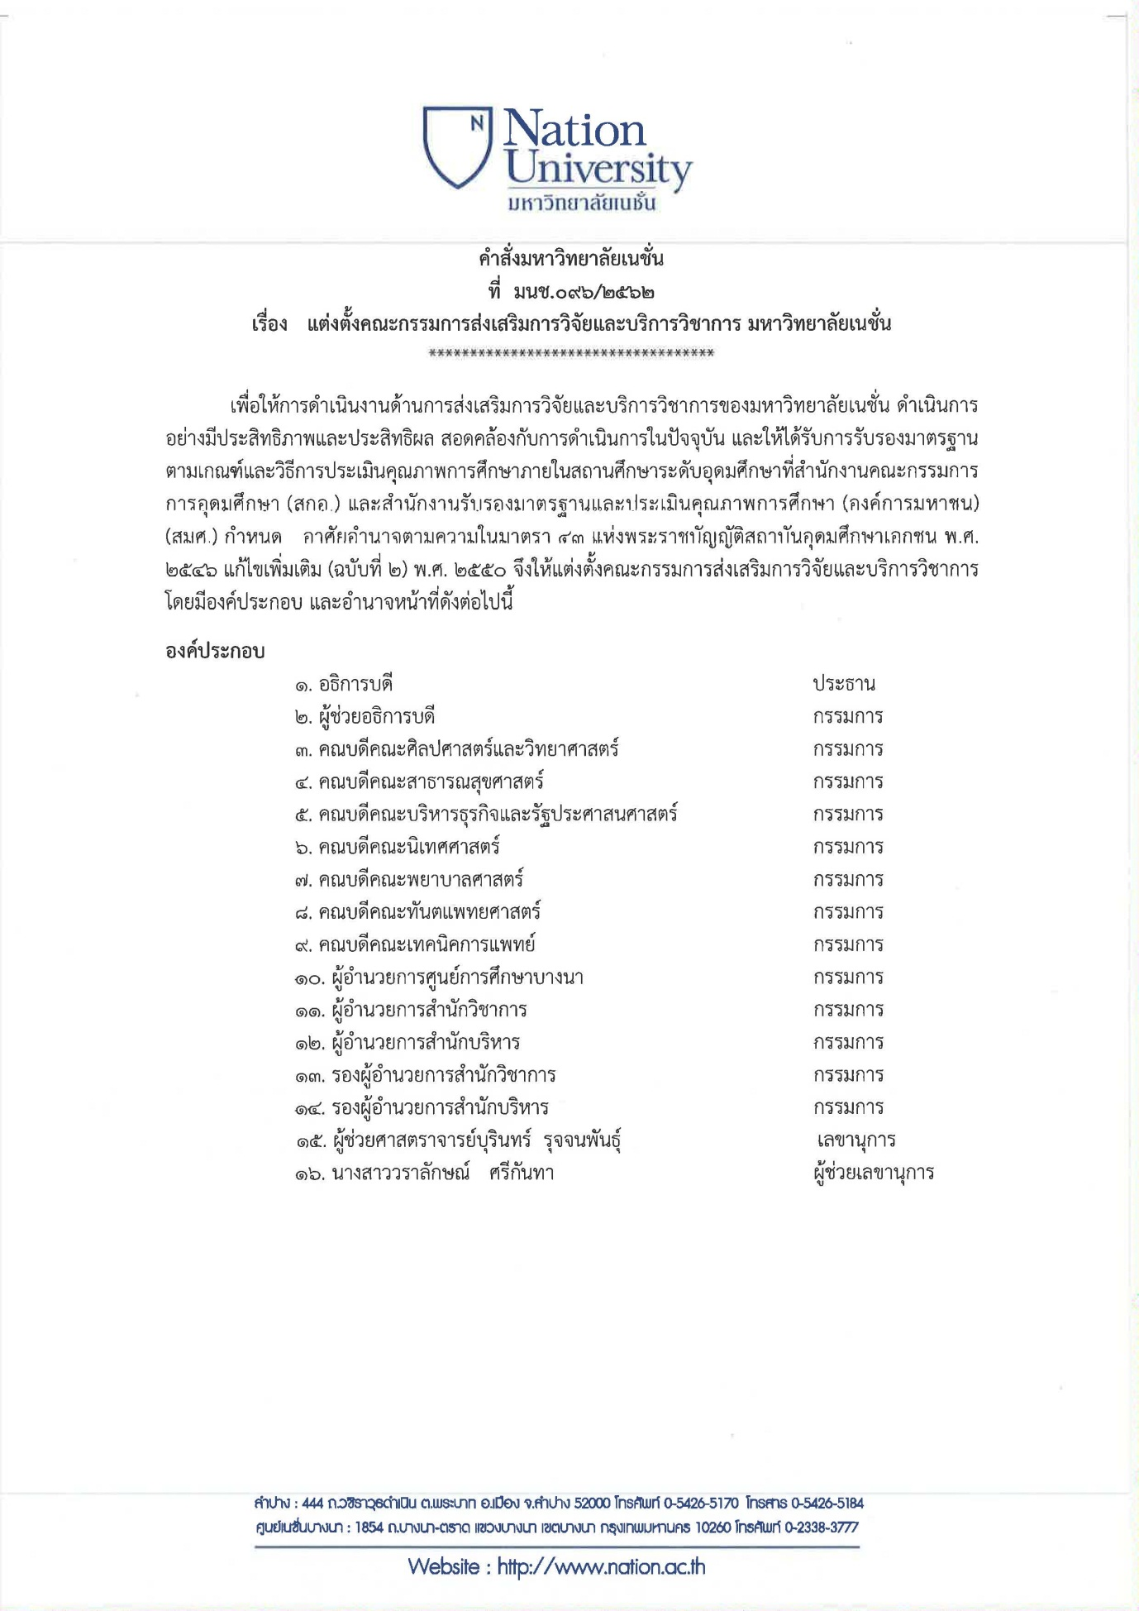

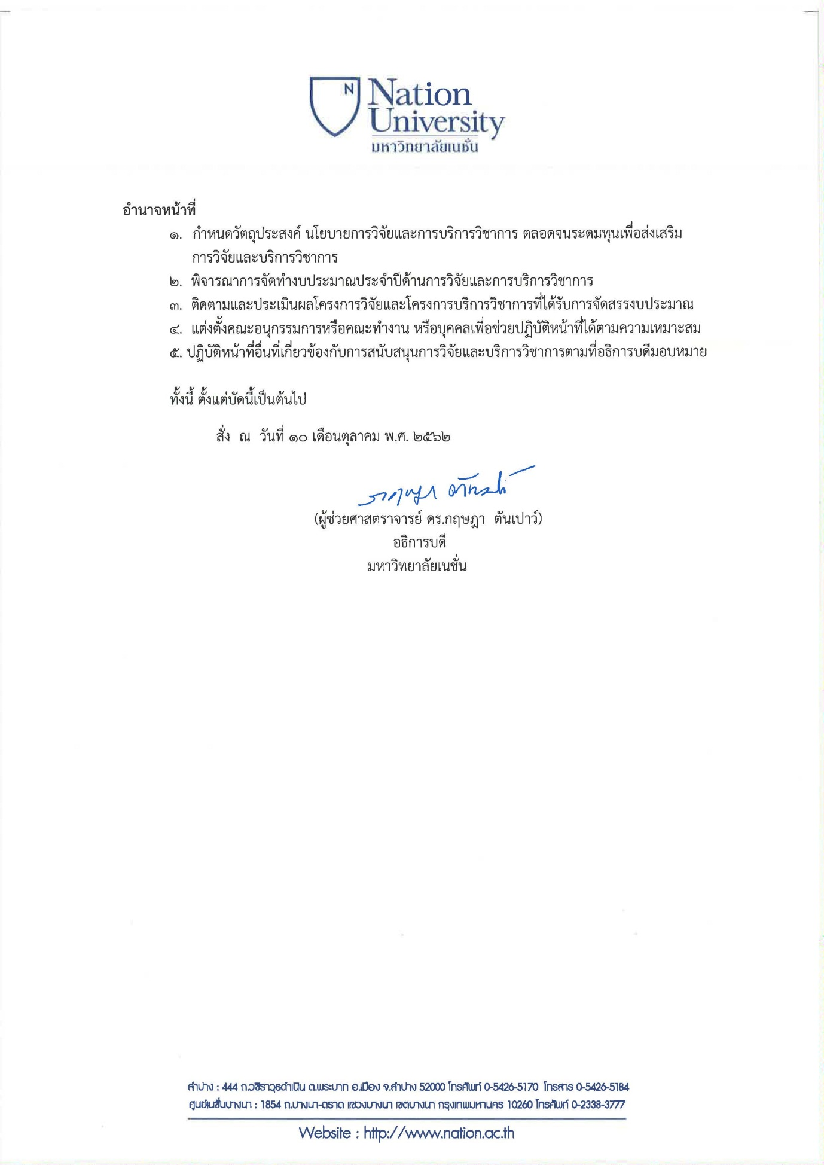

ประกาศ มหาวิทยาลัยเนชั่น

เกณฑ์การพิจารณาโครงการวิจัยและค่าใช้จ่ายเกี่ยวกับการวิจัย

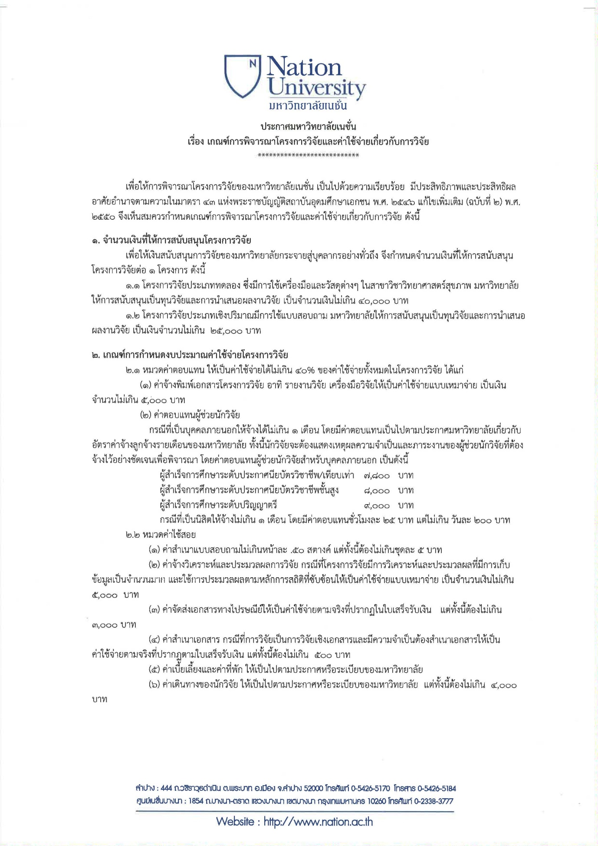

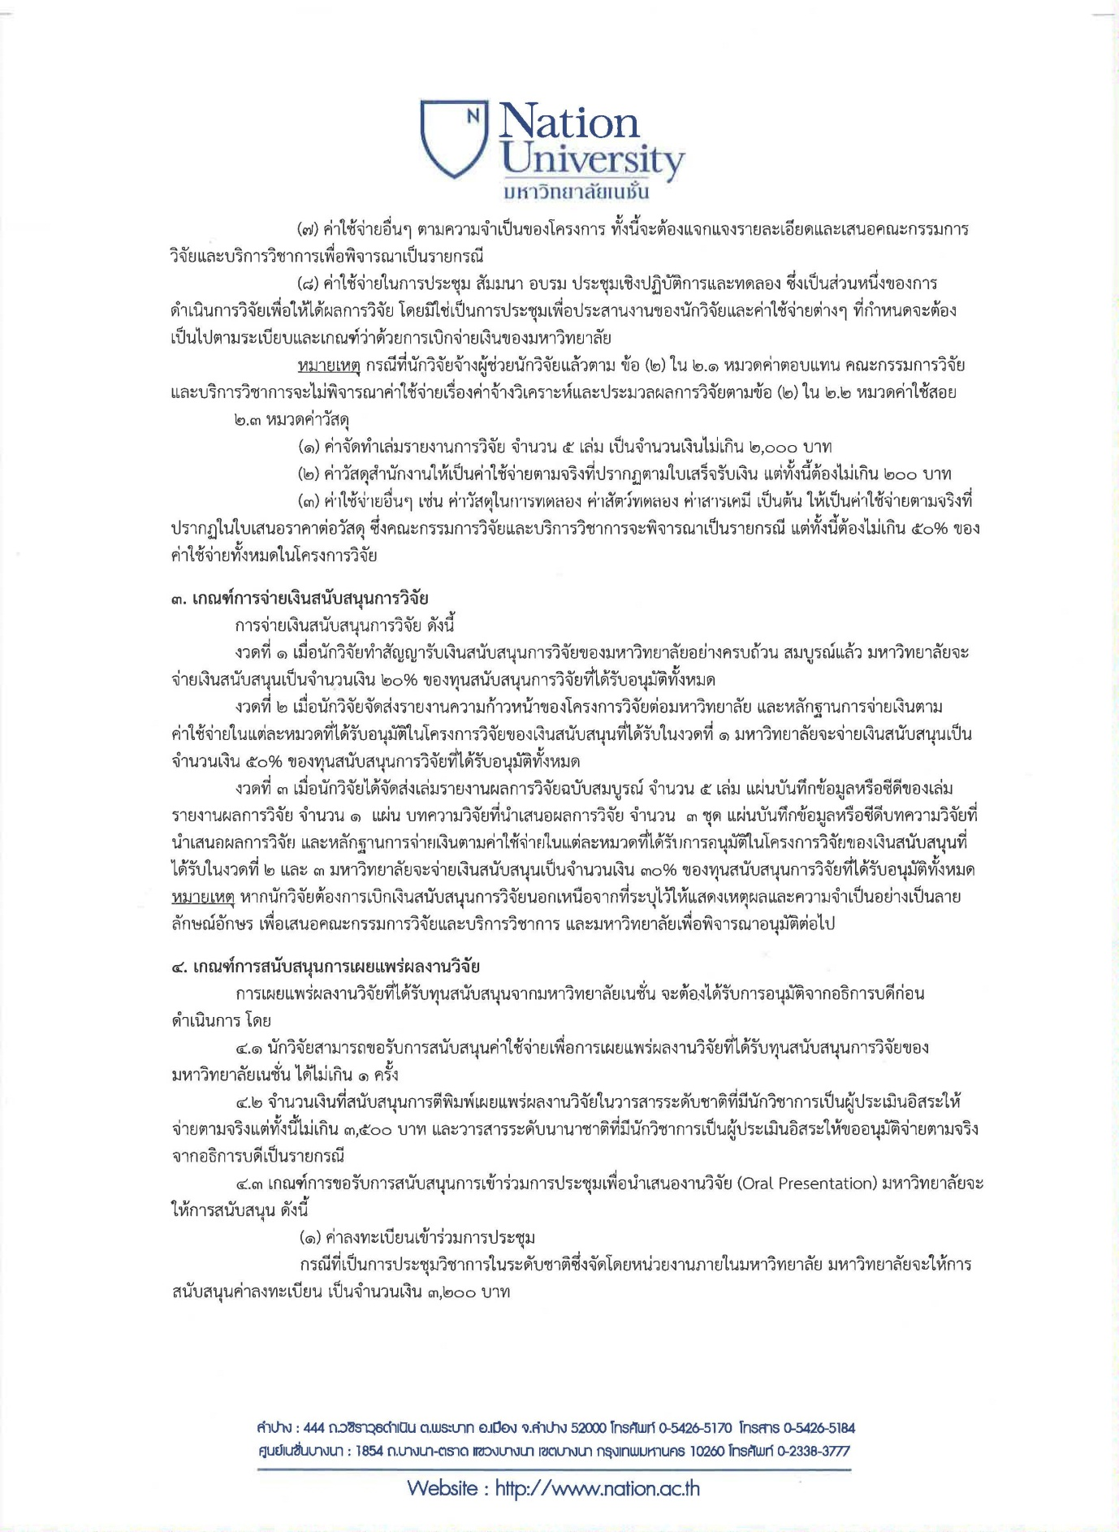

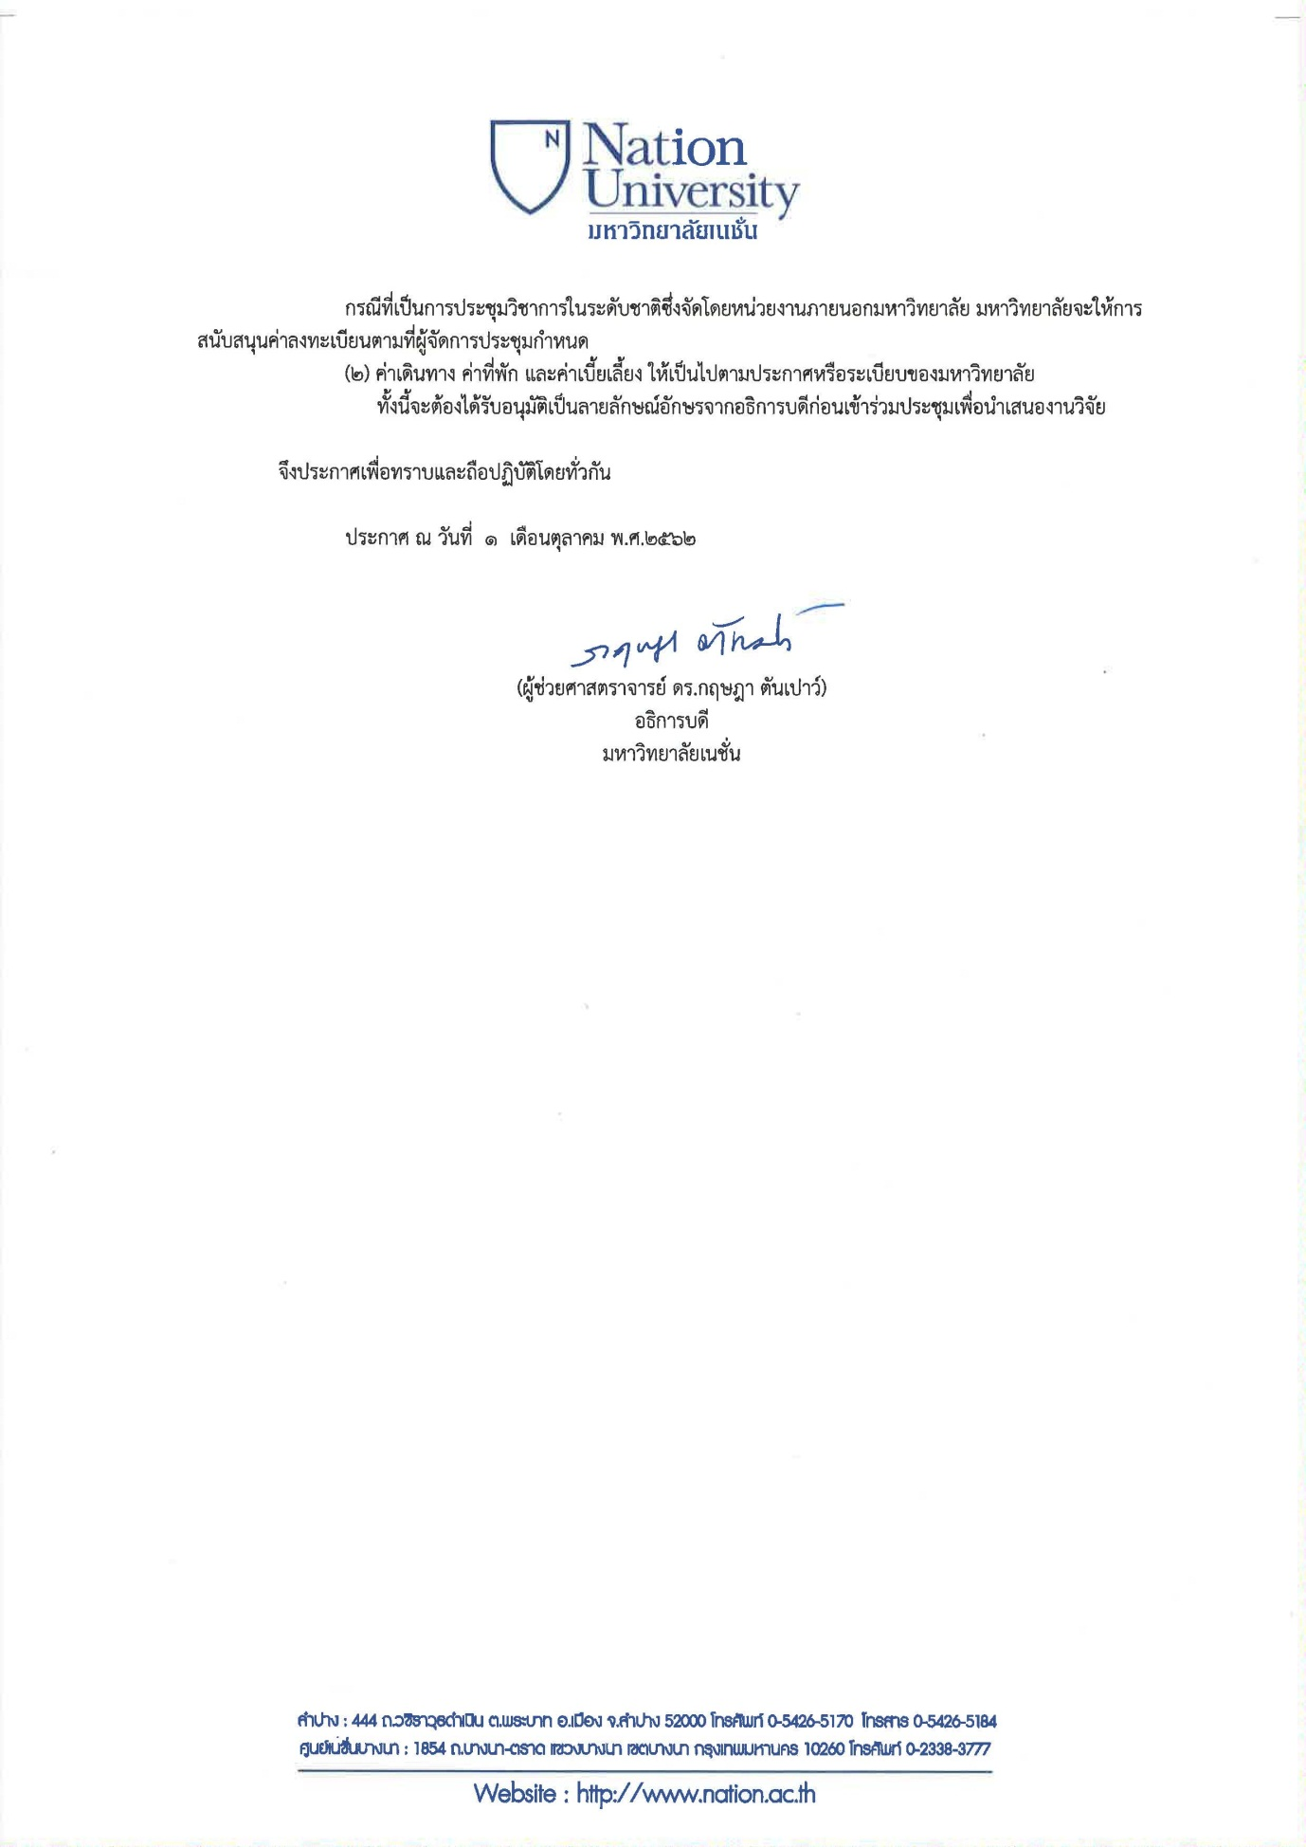

คำสั่ง มหาวิทยาลัยเนชั่น

แต่งตั้งคณะทำงานส่งเสริมการพัฒนางานวิจัย พ.ศ. 2562
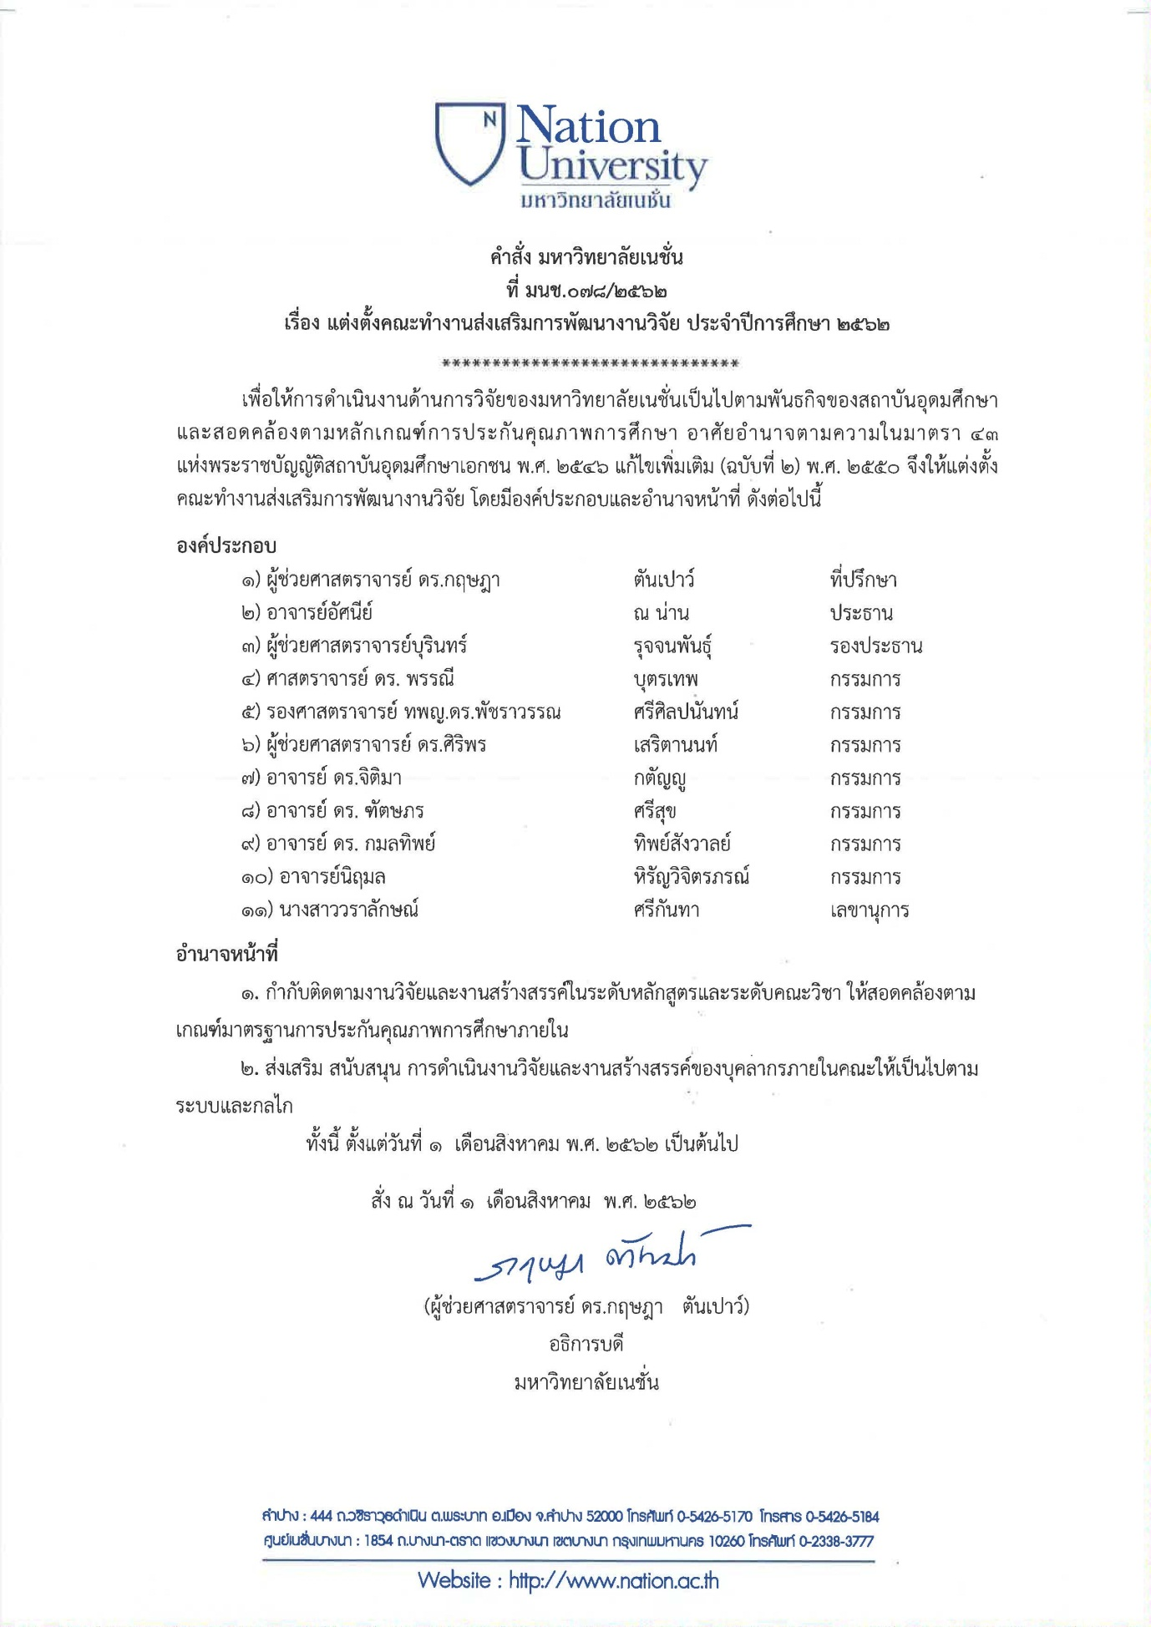

หลักเกณฑ์พิจารณาวารสาร เผยแพร่ผลงานวิชาการ

ประกาศศูนย์ดัชนีการอ้างอิงวารสารไทย(TCI)
